**TRƯỜNG ĐẠI HỌC CÔNG NGHỆ THÔNG TIN VÀ TRUYỀN THÔNG**

**KHOA CÔNG NGHỆ THÔNG TIN**

-------------o0o------------



**BÁO CÁO BÀI TẬP NHÓM**

**MÔN HỌC: KIỂM THỬ PHẦN MỀM**

**CHỦ ĐỀ: TÌM HIỂU VỀ SELENIUM VÀ JMETER TIẾN HÀNH KIỂM THỬ WEBSITE HANGUCTHOMDANG.COM**

**Giáo viên hướng dẫn : Nguyễn Lan Oanh**

**Nhóm SV Thực hiện (nhóm 3):**

Phạm Thị Ánh

Nguyễn Hoàng Tuấn

**Lớp: CNTT - K19P**

***Thái Nguyên, tháng 10 năm 2023.***



**MỤC LỤC**

MỤC LỤC 1

GIỚI THIỆU 3

CHƯƠNG I CƠ SỞ LÝ THUYẾT 5

1.1 Kiểm thử phần mềm là gì? 5

1.2 Lý do phải kiểm thử phần mềm? 5

1.3 Vai trò của kiểm thử phần mềm 6

1.4 Mục tiêu của kiểm thử phần mềm 7

1.5 Các phương pháp kiểm thử 7

1.5.1 Kiểm thử hộp trắng 7

1.5.2 Kiểm thử hộp đen 8

1.5.3 Kiểm thử hộp xám 9

1.6 Các chiến lược kiểm thử 10

1.6.1 Kiểm thử thủ công 10

1.6.2 Kiểm thử phần mềm tự động 10

1.7 Nguyên tắc kiểm thử phần mềm 11

1.8 Quy trình kiểm thử phần mềm 12

CHƯƠNG II: LẬP KẾ HOẠCH TEST 14

2.1 Giới thiệu tổng quan 14

2.2 Phạm vi 14

2.3 Lịch trình test 14

2.4 Công việc 15

2.5 Môi trường kiểm thử 17

CHƯƠNG III: GIỚI THIỆU VỀ CÔNG CỤ KIỂM THỬ TỰ ĐỘNG SELENIUM VÀ CÔNG CỤ KIỂM THỬ HIỆU NĂNG JMETER 19

3.1 Giới thiệu về Selenium 19

3.2 Lịch sử hình thành 19

3.3 Tính năng của selenium 19

3.4 Ưu, nhược điểm của selenium 20

3.5 Hướng dẫn cài đặt, hướng dẫn sử dụng Selenium 21

3.5.1 Bắt đầu với Selenium IDE 21

3.5.2 Hướng dẫn chạy chương trình demo 23

3.6 So sánh các công cụ kiểm thử khác 30

3.7 Giới thiệu về Jmeter 31

3.8 Đặc trưng của Jmeter 32

3.9 Ưu và nhược điểm của Jmeter 33

3.10 Hướng dẫn cài đặt và hướng dẫn sử dụng 33

3.10.1 Hướng dẫn cài đặt 33

3.10.2 Hướng chạy chương trình demo 35

3.11 So sánh Jmeter và phần mềm khác 41

CHƯƠNG IV. GIỚI THIỆU VỀ WEBSITE HANGUCTHOMDANG.COM 43

4.1 Mô tả chung về sản phẩm 43

4.2 Đặc tả chức năng 43

4.3 Giao diện 46

CHƯƠNG V: BÁO CÁO KẾT QUẢ BUỔI TEST TỔNG THỂ 50

5.1 Điền thông tin thanh toán 50

5.2 Chức năng đăng ký 55

5.3 Chức năng tìm kiếm 61

5.4 Chức năng nhận đăng ký nhận ưu đãi 64

5.5 Chức năng bình luận bài viết 66

5.6 Hiệu năng hệ thống 71

KẾT LUẬN 85

TÀI LIỆU THAM KHẢO 87

NHẬN XÉT CỦA GIÁO VIÊN HƯỚNG DẪN 88

# GIỚI THIỆU

Các ứng dụng Web càng ngày càng phát triển mạnh mẽ nhằm đáp ứng tối đa những nhu cầu của người dùng và dần trở thành nền tảng kết nối thông tin thiết yếu trong nhiều doanh nghiệp, đóng vai trò quyết định của thương mại điện tử, trao đổi thông tin. Để có thể đạt được điều này, các ứng dụng Web cần phải có hiệu năng cao, đáng tin cậy,…Việc đưa ra một ứng dụng Web hoàn hảo cho những người đang và sẽ sử dụng ứng dụng đã trở thành một thách thức chính trong đảm bảo chất lượng phần mềm. Sự phức tạp, tính linh hoạt và sự phụ thuộc của các ứng dụng vào một dịch vụ với nhiều người sử dụng trên các nền tảng khác nhau (hệ điều hành, trình duyệt,…) là một thách thức mà các nhà phát triển website phải đối mặt. Điều này dẫn tới việc kiểm thử ứng dụng Web trở nên thiết yếu đối với các dự án phần mềm và cần phải có những phương pháp đặc biệt khác với phần mềm truyền thống.

Trong khi đó, để tạo ra sản phẩm công nghệ thông tin hay phần mềm có chất lượng thì hoạt động kiểm thử phần mềm đóng vai trò quan trọng. Tuy nhiên, kiểm thử thủ công lại chiếm đến hơn 40% thời gian, kinh phí và nguồn nhân lực phát triển dự án phần mềm[1]. Do vậy, một loạt các công cụ hỗ trợ kiểm thử đơn vị (như TestNG, JUnit, NUnit, TagUnit, JBehave,…), kiểm thử chức năng (như Selenium, Quicktest professional, IBM Rational Functional tester,…), kiểm thử hiệu năng (như Jmeter, OpenSTA, Load runner,...) đã ra đời. Trong đó, Selenium là một công cụ kiểm thử tự động cho các ứng dụng Web, có thể kiểm thử trên nhiều trình duyệt, hỗ trợ nhiều ngôn ngữ lập trình, giao tiếp được với các công cụ kiểm thử khác như JUnit, TestNG (với Java) hay NUnit (với C#) và đặc biệt công cụ này là một bộ mã nguồn mở, do đó các tổ chức không cần tốn kinh phí mua bản quyền. Xuất phát từ thực tế đó, nhóm đã chọn đề tài: “Kiểm thử website hàng xách tay xuất xứ Úc” với mong muốn có được cái nhìn xác thực, rõ ràng hơn về kiểm thử phần mềm và tiếp cận được với công cụ kiểm thử tự động Selenium để làm tiền đề cho định hướng tương lai khi tốt nghiệp Đại học sẽ trở thành một kỹ sư kiểm thử phần mềm.

Mục tiêu đề tài

Đề tài được thực hiện nhằm mục đích tìm hiểu về kiểm thử phần mềm, kiểm thử tự động phần mềm, đặc biệt là kiểm thử các ứng dụng Web và các công cụ kiểm thử tự động. Đề tài tập trung nghiên cứu vai trò, phương pháp cũng như ứng dụng của Selenium IDE trong việc kiểm thử ứng dụng Web. Từ đó, thực hiện phân tích, xây dựng các test case cho các chức năng của một website; tạo các test script từ các test case để kiểm tra khả năng thực hiện đúng và đủ của từng chức năng. Kết quả kiểm thử góp phần đánh giá được chất lượng của Website đó. Với mục đặt ra như trên, những nội dung và kết quả chính của đề tài được trình bày trong năm phần như sau:

**Chương I: CƠ SỞ LÝ THUYẾT:** Giới thiệu kiến thức lý thuyết về kiểm thử phần mềm và kiểm thử tự động.

**Chương II: LẬP KẾ HOẠCH TEST:** Xem xét quá trình lập kế hoạch kiểm thử và phân tích rủi ro.

**Chương III: GIỚI THIỆU VỀ CÔNG CỤ KIỂM THỬ TỰ ĐỘNG SELENIUM:** Trình bày về công cụ Selenium và cách sử dụng nó để kiểm thử ứng dụng web.

**Chương IV. GIỚI THIỆU VỀ WEBSITE HANGUCTHOMDANG.COM:** Mô tả về trang web cụ thể mà đề tài sẽ kiểm thử.

**Chương V: BÁO CÁO KẾT QUẢ BUỔI TEST TỔNG THỂ:** Trình bày kết quả và nhận xét sau quá trình kiểm thử trên trang web.

Với kinh nghiệm còn hạn chế, cộng thêm thời gian hạn hẹp nên bản báo cáo của chúng em có lẽ chưa được hoàn chỉnh. Chúng em hy vọng nhận được sự góp ý quý báu của cô để thực hiện tốt hơn những bài sau.

# CHƯƠNG I CƠ SỞ LÝ THUYẾT

## 1.1 Kiểm thử phần mềm là gì?

Kiểm thử phần mềm có nhiều định nghĩa khác nhau đề xuất bởi nhiều tổ chức hay cá nhân khác nhau. Dưới đây là một số định nghĩa nổi bật:

• Định nghĩa của Myer: “Kiểm thử phần mềm là quá trình thực thi một chương trình với mục đích tìm lỗi.”

• Định nghĩa của IEEE: là tiến trình vận hành một hệ thống hoặc một thành phần của hệ thống với các điều kiện xác định, nhận xét và ghi lại các kết quả, tạo ra đánh giá về những khía cạnh của hệ thống hay thành phần đó.

## 1.2 Lý do phải kiểm thử phần mềm?

Kiểm thử phần mềm là một phần quan trọng trong quá trình phát triển phần mềm. Dưới đây là một số lý do tại sao kiểm thử phần mềm là cần thiết:

- Đảm bảo chất lượng: Kiểm thử phần mềm giúp đảm bảo rằng phần mềm hoạt động đúng cách và tuân thủ các yêu cầu cụ thể. Điều này đảm bảo rằng sản phẩm hoàn thành sẽ đáp ứng được nhu cầu của người dùng.

- Phát hiện lỗi và vấn đề: Kiểm thử giúp phát hiện và ghi nhận các lỗi, vấn đề hoặc hành vi không mong muốn trong phần mềm trước khi nó được triển khai. Điều này giúp giảm thiểu rủi ro về việc phần mềm gặp sự cố sau khi đi vào sử dụng.

- Tiết kiệm thời gian và nguồn lực: Sửa lỗi và vấn đề sau khi phần mềm đã được triển khai có thể tốn thời gian và nguồn lực lớn hơn nhiều so với việc sửa chúng ở giai đoạn kiểm thử. Kiểm thử sớm giúp giảm thiểu các sự cố và tối ưu hóa quy trình phát triển.

- Tăng sự tin cậy: Phần mềm được kiểm thử kỹ lưỡng hơn có xu hướng hoạt động ổn định hơn và ít gặp sự cố. Điều này tạo ra niềm tin cho người dùng và khách hàng, và tạo điều kiện thuận lợi cho sự phát triển dài hạn của sản phẩm.

- Cải thiện trải nghiệm người dùng: Kiểm thử giúp đảm bảo rằng phần mềm hoạt động một cách trơn tru và đáp ứng được các kỳ vọng của người dùng. Điều này có thể cải thiện trải nghiệm của họ và tạo ra sự hài lòng.

- Tuân thủ quy định và tiêu chuẩn: Trong một số ngành, như y tế hoặc tài chính, việc kiểm thử phần mềm là bắt buộc để đảm bảo tuân thủ các quy định và tiêu chuẩn ngành.

- Tối ưu hóa hiệu suất và bảo mật: Kiểm thử cũng giúp xác định các vấn đề liên quan đến hiệu suất và bảo mật của phần mềm, từ đó có thể thực hiện các điều chỉnh cần thiết để cải thiện chúng.

## 1.3 Vai trò của kiểm thử phần mềm

Kiểm thử phần mềm đóng vai trò quan trọng trong việc đánh giá và thu được chất lượng cao của sản phẩm phần mềm trong quá trình phát triển. Thông qua chu trình “kiểm thử - tìm lỗi - sửa lỗi”, ta hy vọng chất lượng của sản phẩm phần mềm sẽ được cải tiến. Mặt khác, thông qua việc tiến hành kiểm thử mức hệ thống trước khi cho lưu hành sản phẩm, ta biết được sản phẩm của ta tốt ở mức nào. Vì thế, nhiều tác giả đã mô tả việc kiểm thử phần mềm là một quy trình kiểm chứng để đánh giá và tăng cường chất lượng của sản phẩm phần mềm. Quy trình này gồm hai công việc chính là phân tích tĩnh và phân tích động.

- Phân tích tĩnh: Việc phân tích tĩnh được tiến hành dựa trên việc khảo sát các tài liệu được xây dựng trong quá trình phát triển sản phẩm như tài liệu đặc tả nhu cầu người dùng, mô hình phần mềm, hồ sơ thiết kế và mã nguồn phần mềm. Các phương pháp phân tích tĩnh truyền thống bao gồm việc khảo sát đặc tả và mã nguồn cùng các tài liệu thiết kế. Các kỹ thuật khảo sát này sẽ được giới thiệu trong chương 4. Người ta cũng có thể dùng các kỹ thuật phân tích hình thức như kiểm chứng mô hình (model checking) và chứng minh định lý (theorem proving) để chứng minh tính đúng đắn của thiết kế và mã nguồn. Các kỹ thuật này tương đối phức tạp và nằm ngoài khuôn khổ của cuốn giáo trình này. Công việc này không động đến việc thực thi chương trình mà chỉ duyệt, lý giải về tất cả các hành vi có thể của chương trình khi được thực thi. Tối ưu hóa các chương trình dịch là các ví dụ về phân tích tĩnh.

- Phân tích động: Phân tích động liên quan đến việc thực thi chương trình để phát hiện những thất bại có thể có của chương trình, hoặc quan sát các tính chất nào đó về hành vi và hiệu quả (performance). Vì gần như không thể thực thi chương trình trên tất cả các dữ liệu đầu vào có thể, ta chỉ có thể chọn một tập con các dữ liệu đầu vào để thực thi, gọi là các “ca kiểm thử”. Chọn như thế nào để được các bộ dữ liệu đầu vào hiệu quả (tức là các bộ dữ liệu có xác suất phát hiện thất bại (nếu có) cao hơn là công việc cần suy nghĩ và là nội dung chính của các giáo trình

## 1.4 Mục tiêu của kiểm thử phần mềm

Mục tiêu của kiểm thử phần mềm là đảm bảo rằng phần mềm hoạt động đúng cách, đáp ứng được yêu cầu của người dùng, và không gặp vấn đề khi được triển khai. Dưới đây là các mục tiêu cụ thể của kiểm thử phần mềm:

- Phát hiện lỗi và vấn đề: Mục tiêu chính của kiểm thử phần mềm là phát hiện và ghi nhận các lỗi, vấn đề hoặc hành vi không mong muốn trong phần mềm. Điều này bao gồm việc xác định và báo cáo các lỗi chức năng, hiệu suất, và bảo mật.

- Đảm bảo tính năng: Kiểm thử đảm bảo rằng phần mềm hoạt động theo cách được thiết kế và đáp ứng các chức năng và tính năng cụ thể đã được xác định trong tài liệu yêu cầu.

- Đảm bảo hiệu suất: Kiểm thử đánh giá hiệu suất của phần mềm bằng cách kiểm tra tốc độ, tải trọng, và khả năng xử lý. Mục tiêu là đảm bảo rằng phần mềm hoạt động với hiệu suất tối ưu trong các tình huống khác nhau.

- Đảm bảo bảo mật: Kiểm thử phần mềm cũng mục tiêu xác định các vấn đề liên quan đến bảo mật. Điều này bao gồm việc kiểm tra lỗ hổng bảo mật và đề xuất biện pháp để bảo vệ dữ liệu và hệ thống khỏi các mối đe dọa.

- Đảm bảo tương tác người dùng: Kiểm thử đảm bảo rằng giao diện người dùng của phần mềm là dễ sử dụng và cung cấp trải nghiệm người dùng tốt. Mục tiêu là tạo ra một sản phẩm dễ tiếp cận và hiệu quả cho người dùng cuối.

- Kiểm tra tích hợp: Kiểm thử phần mềm cùng mục tiêu đảm bảo tích hợp tốt giữa các thành phần khác nhau của phần mềm. Điều này đảm bảo rằng các phần của phần mềm làm việc cùng nhau một cách hợp nhất.

- Tuân thủ quy định và tiêu chuẩn: Trong một số ngành, kiểm thử phần mềm có mục tiêu đảm bảo rằng sản phẩm tuân thủ các quy định và tiêu chuẩn ngành, như ISO 9001 cho quản lý chất lượng hoặc HIPAA trong lĩnh vực y tế.

## 1.5 Các phương pháp kiểm thử

### *1.5.1 Kiểm thử hộp trắng*

Là phương pháp kiểm thử cần yêu cầu kiểm thử viên hiểu rõ về kiến trúc bên trong phần mềm cần kiểm thử. Khi thiết kế test case và test, các tester truy cập thẳng vào bên trong source code, cấu trúc và thuật toán của chương trình để xác định xem đơn vị PM thực hiện như thế nào?

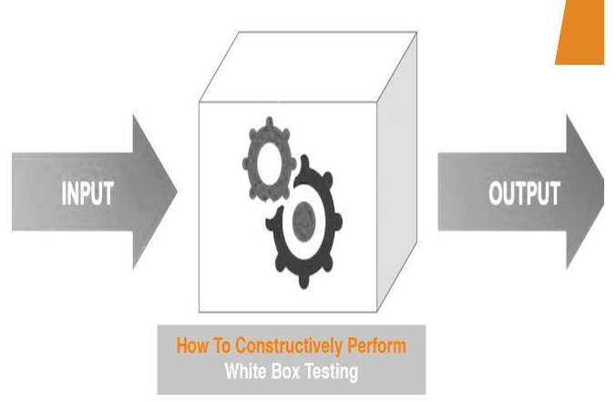

Trong thực tế ở Việt Nam thì các kiểm thử viên thực hiện được theo phương pháp này còn khá hạn chế mà chủ yếu kỹ thuật này được dùng để kiểm thử mức đơn vị do các lập trình viên thực thi.

• Ưu điểm: Dễ dàng tự động hóa Cung cấp các quy tắc dựa trên kỹ thuật rõ ràng cho thời điểm ngừng thử nghiệm. Buộc các chuyên gia thử nghiệm phải suy luận cẩn thận về việc test lỗi vì vậy lỗi sẽ được triệt để.

• Nhược điểm: Khá tốn thời gian và công sức. Vẫn sẽ tồn tại lỗi. Để kiểm tra được bằng phương pháp này cần có kinh nghiệm và trình độ chuyên sâu về kiểm thử.

### *1.5.2 Kiểm thử hộp đen*

Kiểm thử hộp đen Là phương pháp kiểm thử mà người thực hiện kiểm thử chỉ cần quan tâm đến dữ liệu đầu vào, đầu ra mà không cần biết phần mềm xử lý như thế nào. Trên thực tế ở Việt Nam đã số các kiểm thử viên sẽ thực hiện áp dụng theo phương pháp này để kiểm tra các chức năng của phần mềm. Với phương pháp kiểm thử này, kiểm thử viên không cần hiểu biết về mã lệnh để xử lý chức năng đó thế nào. Các kiểm thử viên sẽ căn cứ vào tài liệu đặc tả, bản prototype của phần mềm cũng như dựa trên các testcase đã viết để kiểm tra chức năng.

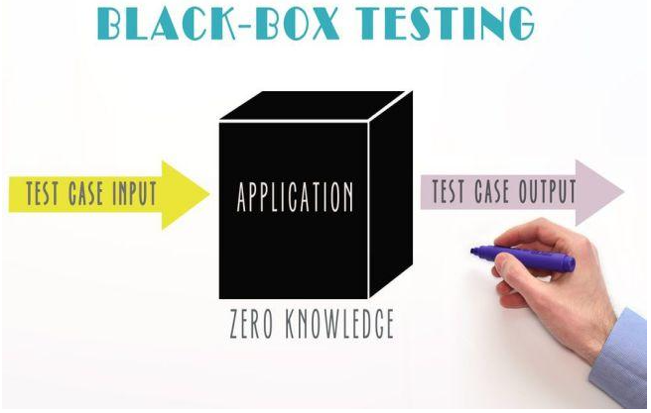

• Ưu điểm: Các tester khi dùng phương pháp này sẽ không cần liên quan đến code. Có thể tìm được nhiều bug hơn. Việc kiểm thử được thực hiện bởi một cách độc lập với các Dev, cho phép quan điểm khách quan và tránh sự thiên vị.

• Nhược điểm: Chỉ có một số lượng nhỏ các đầu vào có thể được kiểm tra và nhiều đường dẫn chương trình hoặc 1 vài phần cuối sẽ không được kiểm tra. Các thử nghiệm có thể thừa nếu nhà thiết kế / nhà phát triển phần mềm đã chạy thử nghiệm. Vì vậy, black box testing có ưu điểm là sản phẩm phần mềm được kiểm tra theo một quan điểm độc lập tuy vậy vẫn còn khá nhiều nhược điểm đáng lưu ý

### *1.5.3 Kiểm thử hộp xám*

Phương pháp Gray box testing là một trong các phương pháp test phần mềm phổ biến nhất hiện nay. Có thể nói phương pháp Gray Box testing là phương pháp của sự kết hợp giữa White box testing và Black box testing. Kiểm tra hộp màu xám cho khả năng kiểm tra cả hai mặt của một ứng dụng, lớp trình bày cũng như phần mã. Nó chủ yếu là hữu ích trong kiểm thử tích hợp và kiểm tra thâm nhập. Trong Kiểm thử Hộp xám, cấu trúc bên trong sản phẩm chỉ được biết một phần, Tester có thể truy cập vào cấu trúc dữ liệu bên trong và thuật toán của chương trình với mục đích là để thiết kế test case, nhưng khi test thì test như là người dùng cuối hoặc là ở mức hộp đen.

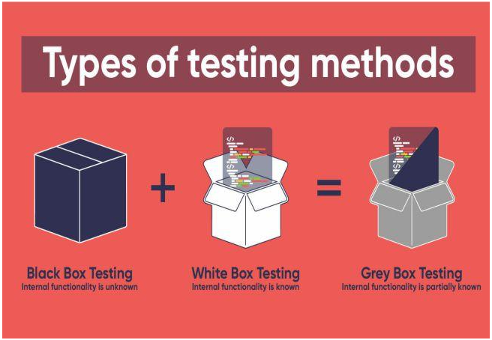

• Ưu điểm: Là sự kết hợp của kiểm thử hộp đen và hộp trắng nên sẽ tối ưu hơn Kiểm tra bằng phương pháp hộp màu xám có thể thiết kế kịch bản thử nghiệm phức tạp một cách thông minh hơn.

• Nhược điểm: Rất khó để liên kết lỗi khi thực hiện kiểm tra hộp xám cho một ứng dụng có hệ thống phân tán

## 1.6 Các chiến lược kiểm thử

### *1.6.1 Kiểm thử thủ công*

Là Tester làm mọi công việc hoàn toàn bằng tay, từ viết test case đến thực hiện test, mọi thao tác như nhập điều kiện đầu vào, thực hiện một số sự kiện khác như click nút và quan sát kết quả thực tế, sau đó so sánh kết quả thực tế với kết quả mong muốn trong test case, điền kết quả test. Hiện nay, phần lớn các tổ chức, các công ty phần mềm, hoặc các nhóm làm phần mềm đều thực hiện kiểm thử thủ công là chủ yếu. - Kiểm thử tự động:

### *1.6.2 Kiểm thử phần mềm tự động*

Là thực hiện kiểm thử phần mềm bằng một chương trình đặc biệt với rất ít hoặc không có sự tương tác của con người, giúp cho người thực hiện việc kiểm thử phần mềm (tester) không phải lặp đi lặp lại các bước nhàm chán. Công cụ kiểm thử tự động có thể lấy dữ liệu từ file bên ngoài (excel, csv…) nhập vào ứng dụng, so sánh kết quả mong đợi (từ file excel, csv…) với kết quả thực tế và xuất ra báo cáo kết quả kiểm thử.

## 1.7 Nguyên tắc kiểm thử phần mềm

* Nguyên tắc 1 – Kiểm thử chỉ chứng tỏ việc có lỗi

Kiểm thử có thể cho thấy rằng phần mềm đang có lỗi, nhưng không thể chứng minh rằng phần mềm không có lỗi. Kiểm thử làm giảm xác suất lỗi chưa tìm thấy vẫn còn trong phần mềm, thậm chí là không còn lỗi nào, nó không phải là bằng chứng của sự chính xác.

* Nguyên tắc 2 – Không thể kiểm thử toàn bộ

Kiểm thử mọi thứ (tất cả các tổ hợp của điều kiện input đầu vào) là không thể thực hiện được, trừ khi nó chỉ bao gồm một số trường hợp bình thường (ít trường hợp tổ hợp thì có thể test toàn bộ được). Thay vì kiểm thử toàn bộ, việc phân tích rủi ro và dựa trên sự mức độ ưu tiên chúng ta có thể tập trung việc kiểm thử vào một số điểm cần thiết.

* Nguyên tắc 3 – Kiểm thử từ giai đoạn đầu

Để tìm được bug sớm, các hoạt động kiểm thử nên được bắt đầu càng sớm càng tốt trong quá trình phát triển (vòng đời phát triển) phần mềm hoặc hệ thống, và nên tập trung vào các hoạt động đã định trước.

* Nguyên tắc 4 – Sự phân bố không đồng đều của lỗi

Nỗ lực kiểm thử nên tập trung một cách cân đối vào mật độ lỗi dự kiến và lỗi phát hiện ra sau đó trong các mô-đun. Một số ít các mô-đun thường chứa nhiều lỗi không phát hiện ra trong lúc kiểm thử trước khi phát hành (release), hoặc chịu trách nhiệm cho hầu hết các lỗi hoạt động của phần mềm.

* Nguyên tắc 5 – Nghịch lý thuốc trừ sâu

Nếu việc kiểm thử tương tự nhau được lặp đi lặp lại nhiều lần, thì cuối cùng sẽ có một số trường hợp kiểm thử (ca kiểm thử - test case) sẽ không còn tìm thấy bất kỳ lỗi nào mới. Để khắc phục "nghịch lý thuốc trừ sâu" này, các trường hợp kiểm thử cần phải được xem xét và sửa đổi thường xuyên, và cần phải viết các test case mới và khác nhau để thực hiện nhiều phần khác nhau của phần mềm hoặc hệ thống để tìm ra lỗi tiềm ẩn nhiều hơn nữa.

* Nguyên tắc 6 – Kiểm thử tùy thuộc vào điều kiện

Nguyên tắc này là việc testing phụ thuộc vào ngữ cảnh, test trong nhiều ngữ cảnh khác nhau.

* Nguyên tắc 7 – Cạm bẫy không lỗi

Việc tìm và sửa chữa lỗi sẽ không giúp được gì nếu hệ thống được xây dựng xong nhưng không thể dùng được và không đáp ứng được nhu cầu và sự mong đợi của người dùng.

## 1.8 Quy trình kiểm thử phần mềm

Dẫu cho các biến thể tồn tại giữa các tổ chức lập trình thì vẫn có một quy trình điển hình để kiểm thử. Mẫu dưới đây là phổ biến trong các tổ chức sử dụng mô hình phát triển Waterfall (thác nước). Các hoạt động tương tự thường được tìm thấy trong các mô hình phát triển khác, nhưng có thể có hoặc không rõ ràng.

- Phân tích yêu cầu: Kiểm thử thường sẽ bắt đầu lấy các yêu cầu trong các giai đoạn của vòng đời phát triển phần mềm. Trong giai đoạn thiết kế, các Tester làm việc với các nhà phát triển để xác định những khía cạnh của một thiết kế được kiểm chứng và những thông số được kiểm tra.

- Lập kế hoạch kiểm thử: Chiến lược kiểm thử, kế hoạch kiểm thử, kiểm thử sáng tạo… Và có một kế hoạch là cần thiết vì nhiều hoạt động sẽ được thực hiện trong thời gian kiểm thử.

- Kiểm thử phát triển: Các quy trình kiểm thử, các kịch bản, Test Case, các dữ liệu được sử dụng trong kiểm thử phần mềm.

- Kiểm thử thực hiện: Dựa trên các kế hoạch, các văn bản kiểm thử và các báo cáo bất kỳ lỗi nào tìm thấy cho nhóm phát triển.

- Kiểm thử báo cáo: Sau khi hoàn tất kiểm thử, các Tester tạo ra các số liệu và báo cáo cuối cùng về nỗ lực kiểm thử của họ và có sẵn sàng phát hành phần mềm hay không.

- Phân tích kết quả kiểm thử hoặc phân tích thiếu sót được thực hiện bởi đội ngũ phát triển kết hợp với khách hàng để đưa ra quyết định xem những thiếu sót gì cần phải được chuyển giao, cố định và từ bỏ (tức là tìm ra được phần mềm hoạt động chính xác) hoặc giải quyết sau.

- Test lại khiếm khuyết: Khi một khiếm khuyết đã được xử lý bởi đội ngũ phát triển, nó phải được kiểm tra lại bởi ư kiểm thử.

- Kiểm thử hồi quy: Người ta thường xây dựng một chương trình kiểm thử nhỏ là tập hợp của các bài kiểm tra cho mỗi tích hợp mới, sửa chữa hoặc cố định phần mềm, để đảm bảo rằng những cung cấp mới nhất đã không phá hủy bất cứ điều gì và toàn bộ phần mềm vẫn còn hoạt động một cách chính xác.

- Kiểm thử đóng gói: Mỗi phép thử thỏa mãn các chỉ tiêu truy xuất và thu được những kết quả quan trong như: bài học kinh nghiệm, kết quả, các bản ghi, tài liệu liên quan được lưu trữ và sử dụng như một tài liệu tham khảo cho các dự án trong tương lai.

# CHƯƠNG II: LẬP KẾ HOẠCH TEST

## 2.1 Giới thiệu tổng quan

**Website test:** hangucthomdang.com

Trang web cung cấp những sản phẩm cần thiết cho những người dùng bao gồm những thực phẩm chức năng dành cho phụ nữ và cho những em nhỏ, thực phẩm làm đẹp, các loại sữa bột, mỹ phẩm làm đẹp và một số đồ da dụng… với những sản phẩm chính hãng được nhập khẩu từ Úc

## 2.2 Phạm vi

* Các chức năng test: Điền thông tin thanh toán, đăng ký thành viên mới, tìm kiếm sản phẩm, bình luận bài viết, đăng ký email nhận ưu đãi.
* Các chức năng không năng test: Đăng sản phẩm, mua hàng, các chức năng của admin

## 2.3 Lịch trình test

|  |  |  |  |
| --- | --- | --- | --- |
| Tuần | Thời gian | Hoạt động | Ghi chú |
| Tuần 1-2 | 14/8/2023 - 27/8/2023 | Lập kế hoạch(Chọn đề tài, nghiên cứu tổng quan kiểm thử, website, công cụ kiểm thử) | PASS |
| Tuần 3-5 | 28/8/2023 - 17/9/2023 | Thực hiện kiểm thử chức năng | PASS |
| Tuần 6-7 | 18/9/2023 - 1/10/2023 | Thực hiện kiểm thử hiệu năng | PASS |
| Tuần 8 | 2/10/2023 - 5/10/2023 | Tổng kết và báo cáo | PASS |

## 2.4 Công việc

|  |  |  |
| --- | --- | --- |
| STT | Họ tên | Nhiệm vụ |
| 1 | Vũ Trí Ngọc  (Leader) | * Lập kế hoạch và giám sát tiến trình, hoàn thiện báo cáo * Phân chia nhiệm vụ * Tìm hiểu về công cụ kiểm thử Selenium(các tính năng của selenium, ưu, nhược điểm của selenium) * Thực hiển kiểm thử cho chức năng bình luận, chức năng thêm sản phẩm vào giỏ hàng |
| 2 | Phạm Thị Ánh | * Tìm hiểu cơ sở lý thuyết (kiểm thử phần mềm là gì, lý do phải kiểm thử phần mềm) * Tìm hiểu công cụ kiểm thử Selenium(giới thiệu và lịch sử) * Thực hiện kiểm thử cho chức năng đăng ký nhận ưu đãi |
| 3 | Nguyễn Thành Long | * Tìm hiểu cơ sở lý thuyết(các phương pháp kiểm thử, trình bày chi tiết về kiểm thử hộp trắng, kiểm thử hộp đen và kiểm thử hộp xám) * Tìm hiểu về công cụ kiểm thử Selenium (các tính năng của selenium và điểm mạnh, điểm yếu của công cụ này) * Thực hiện kiểm thử cho chức năng điền thông tin thanh toán |
| 4 | Vũ Thế Lực | * Tìm hiểu cơ sở lý thuyết (chiến lược kiểm thử, trình bày về kiểm thử thủ công và kiểm thử phần mềm tự động) * Tìm hiểu về tính năng Selenium (Hướng dẫn cách cài đặt Selenium và hướng dẫn cách sử dụng nó, bao gồm cả bắt đầu với Selenium IDE và chạy chương trình demo) * Thực hiện kiểm thử cho chức năng tìm kiếm |
| 5 | Nông Hữu Nam | * Tìm hiểu cơ sở lí thuyêt (nguyên tắc kiểm thử phần mềm.   , tóm tắt quy trình kiểm thử phần mềm)   * Tìm hiểu về tính năng Jmeter và cách thức sử dụng nó để kiểm tra * Thực hiện kiểm thử hiệu năng trang chủ * Thực hiện kiểm thử hiệu năng đăng nhập * Thực hiện kiểm thử hiệu năng tìm kiếm sản phẩm |
| 6 | Nguyễn Hoàng Tuấn | * Tìm hiểu cơ sở lý thuyết (vai trò của kiểm thử phần mềm và mục tiêu của kiểm thử phần mềm) * Tìm hiểu về Selenium (So sánh Selenium với các công cụ kiểm thử khác và trình bày những điểm mạnh và điểm yếu của Selenium so với các công cụ đó.) * Thực hiện kiểm thử cho chức năng đăng ký thành viên mới |

## 2.5 Môi trường kiểm thử

* Máy tính cá nhân
* Chrome
* Phần mềm sử dụng: Selenium IDE

**Phân tích đánh giá rủi ro**

|  |  |  |  |  |  |  |
| --- | --- | --- | --- | --- | --- | --- |
| Mã số | Mô tả rủi ro | Xác suất | Nghiêm trọng | Khó khăn | Độ ưu tiên | Biện pháp giảm thiểu |
| R1 | Website bị hack hoặc tấn công bởi hacker | Thấp | Cao | Cao | Cao | Áp dụng các biện pháp bảo mật như mã hóa SSL, bảo vệ firewall, cập nhật phiên bản mới nhất của CMS và plugin, kiểm tra lỗ hổng bảo mật thường xuyên |
| R2 | Website không tương thích với các trình duyệt và thiết bị khác nhau | Trung bình | Trung bình | Trung bình | Trung bình | Sử dụng các công cụ kiểm tra tính tương thích như BrowserStack, CrossBrowserTesting, LambdaTest, v.v. Kiểm tra website trên các trình duyệt và thiết bị phổ biến nhất |
| R3 | Website có tốc độ tải chậm hoặc không ổn định | Cao | Cao | Thấp | Cao | Tối ưu hóa website bằng cách nén ảnh, sử dụng cache, giảm số lượng yêu cầu HTTP, v.v. Sử dụng các công cụ kiểm tra tốc độ website như Google PageSpeed Insights, GTmetrix, Pingdom, v.v. Chọn nhà cung cấp hosting uy tín và phù hợp |
| R4 | Website có lỗi chức năng hoặc giao diện | Cao | Trung bình | Thấp | Trung bình | Thiết kế các test case chi tiết và bao quát cho các chức năng và giao diện của website. Sử dụng các công cụ kiểm thử tự động hoặc thủ công để thực hiện kiểm thử. Ghi nhận và báo cáo các lỗi tìm thấy. Sửa lỗi và kiểm tra lại |
| R5 | Website không tuân thủ các quy định pháp lý hoặc tiêu chuẩn ngành | Thấp | Cao | Cao | Cao | Nghiên cứu và hiểu rõ các quy định pháp lý hoặc tiêu chuẩn ngành liên quan đến website. Kiểm tra website có tuân thủ các quy định và tiêu chuẩn đó hay không. Thực hiện các thay đổi cần thiết để đảm bảo website phù hợp |

# CHƯƠNG III: GIỚI THIỆU VỀ CÔNG CỤ KIỂM THỬ TỰ ĐỘNG SELENIUM VÀ CÔNG CỤ KIỂM THỬ HIỆU NĂNG JMETER

## 3.1 Giới thiệu về Selenium

[**Selenium**](https://bizflycloud.vn/tin-tuc/selenium-la-gi-20220328105303215.htm) là một bộ công cụ phần mềm chuyên dụng có khả năng Automation Testing (kiểm thử tự động) mã nguồn mở hoàn toàn miễn phí và hỗ trợ hoạt động trên trình duyệt có nhiều nền tảng khác nhau như Linux, Windows, Mac,... cho các ứng dụng web. Với Selenium, bạn hoàn toàn có khả năng viết các test script bằng nhiều loại ngôn ngữ lập trình phổ biến khác nhau như C#, Java, Ruby, Java, [Python](https://bizflycloud.vn/tin-tuc/python-la-gi-tai-sao-lai-chon-python-20180403100334553.htm), PHP, Perl, [Javascript](https://bizflycloud.vn/tin-tuc/javascript-la-gi-va-no-hoat-dong-nhu-the-nao-20181123142006163.htm),...

Selenium khá giống với HP Quick Test nhưng điểm khác biệt lớn nhất của Selenium chính là khả năng dựa trên nền tảng web để tập trung vào tự động hoá các ứng dụng. Kiểm thử Selenium không chỉ là một công cụ độc lập mà nó còn là một bộ công cụ của phần mềm. Mỗi bộ công cụ sẽ phục vụ cho từng yêu cầu kiểm thử khác biệt

## 3.2 Ưu, nhược điểm của selenium

**- Ưu điểm:**

* Quá trình cài đặt và sử dụng Selenium vô cùng đơn giản.
* Cấu hình phần cứng không yêu cầu quá cao.
* Hỗ trợ đa dạng trình duyệt, hệ điều hành và các ngôn ngữ lập trình.
* Bộ API được cung cấp hoàn thiện
* Một bộ test lớn được tạo ra với nhiều bài test nhỏ hơn để tiết kiệm thời gian.
* Thay vì phải sử dụng một nguồn nhân lực cố định thực hiện kiểm thử tốn thời gian thì Selenium có thể tự động kiểm thử nhanh chóng.

**- Nhược điểm:**

* Thành phần Selenium IDE chỉ có thể sử dụng được trên trình duyệt FireFox, Chrome nhưng tương lai có thể hỗ trợ cho nhiều trình duyệt hơn nữa.
* Selenium IDE không thể thực hiện việc tính toán hay những câu lệnh mang tính phức tạp.
* Quá trình cài đặt Selenium WebDriver cần tiêu tốn nhiều thời gian và người thực hiện phải có kinh nghiệm.
* Nếu bạn chạy kiểm thử nhiều hơn so với giới hạn đáp ứng của phần cứng thì quá trình test sẽ không trả về kết quả tốt thậm chí còn bị đứng máy.
* Để có thể sử dụng hiệu quả Selenium, bạn phải là người có nhiều kinh nghiệm cũng như kỹ năng lập trình.
* Do không có bộ phận hỗ trợ chuyên dụng nên các dự án thương mại thường gặp lỗi khi triển khai. Và bạn cần phải tìm bên thứ ba để được hỗ trợ.
* Selenium chỉ hỗ trợ cho các ứng dụng web.

## 3.3 Hướng dẫn cài đặt, hướng dẫn sử dụng Selenium

***3.3.1 Bắt đầu với Selenium IDE***

- Có thể tải selenium bằng cách vào cửa hàng chrome trực tiếp

- Tìm kiếm selenium rồi tải về

- Để khởi động Selenium ta ấn vào mục tiện ích, đúp chuột vào Selenium

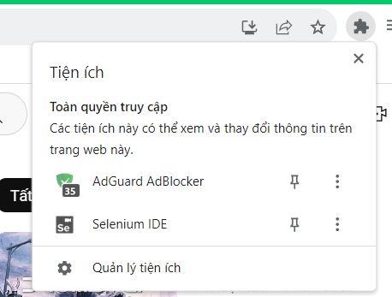

- Sau khi khởi động ta có màn hình như sau:

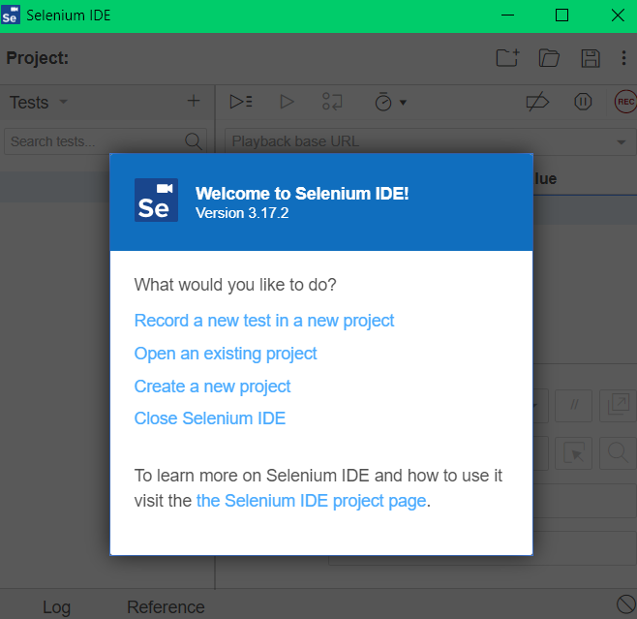

***3.3.2 Hướng dẫn chạy chương trình demo***

**Chức năng đăng nhập**

Sau khi khởi chạy Selenium IDE, thì ta chọn Record a new test in an new project để khởi tạo chức năng test

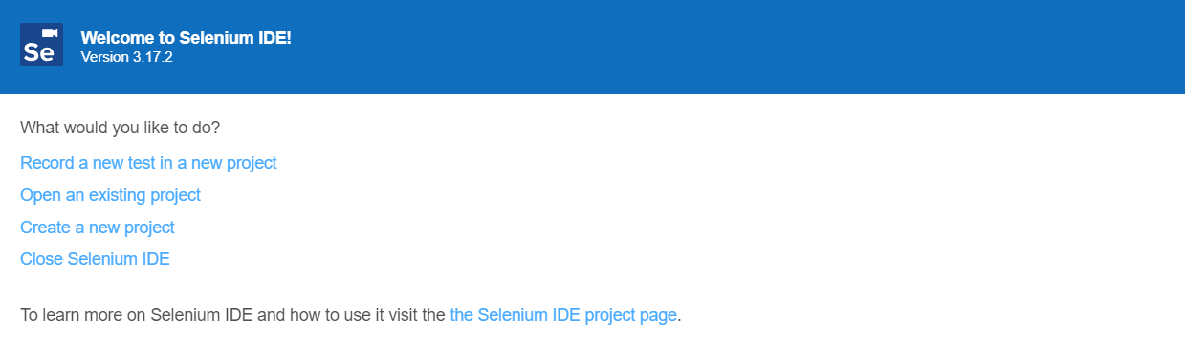

* Sau đó ta đặt tên test project

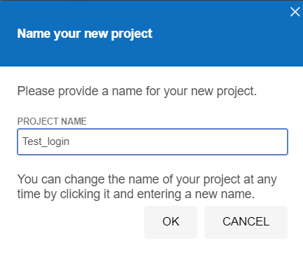

* Tiếp theo ta dán link trang web cần kiểm thử vào
* Rồi ấn start recording

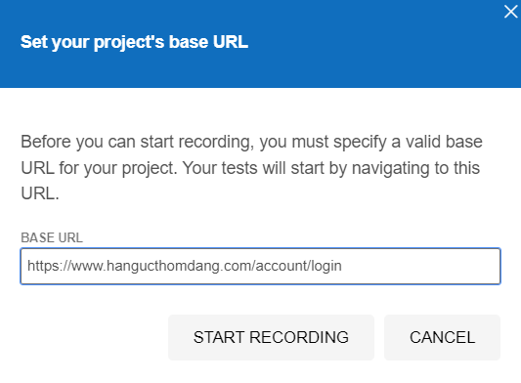

* Lúc này phần recording đã tự động bật khi ta gắn link thành công

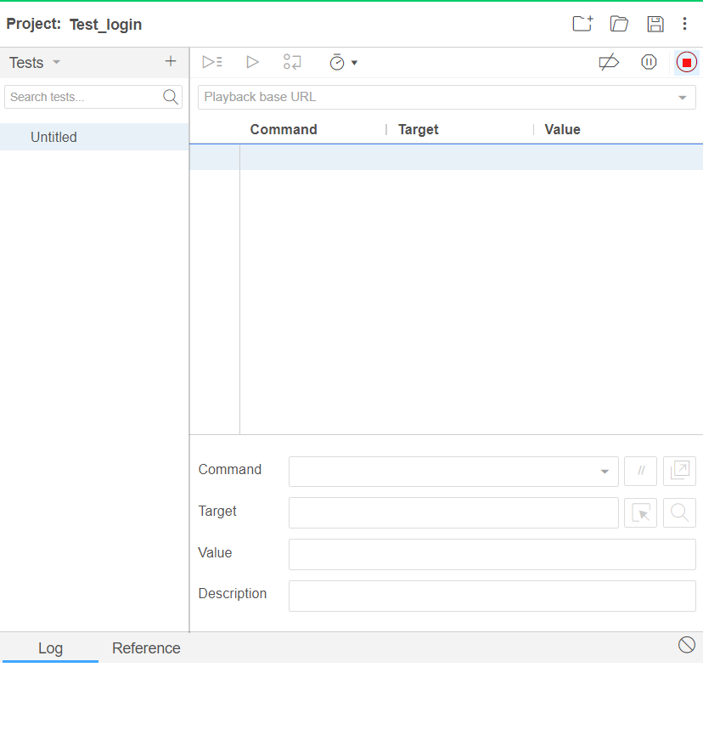

* Ta click vào phần nhập email rồi nhập thông tin có tên là [long123@gmail.com](mailto:long123@gmail.com)
* Phần Selenium sẽ bắt những sự kiện ta đã làm, Selenium đã bắt sự kiện click vào đăng nhập email rồi nhập email là long123@gmail.com

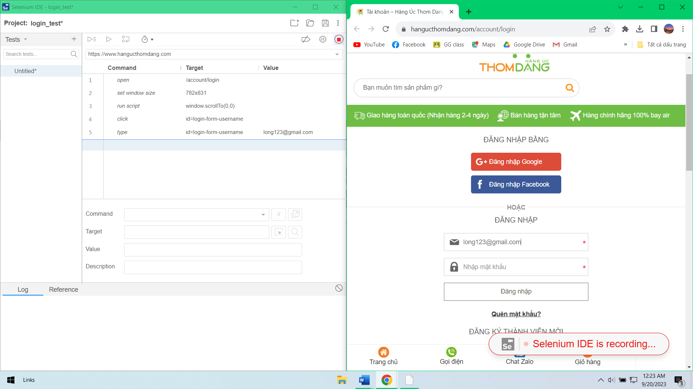

* Tiếp theo ta click vào phần nhập mật khẩu rồi nhập mật khẩu là 123456
* Phần Selenium sẽ bắt những sự kiện ta đã làm, Selenium đã bắt sự kiện click vào nhập mật khẩu rồi nhập mật khẩu là 123456

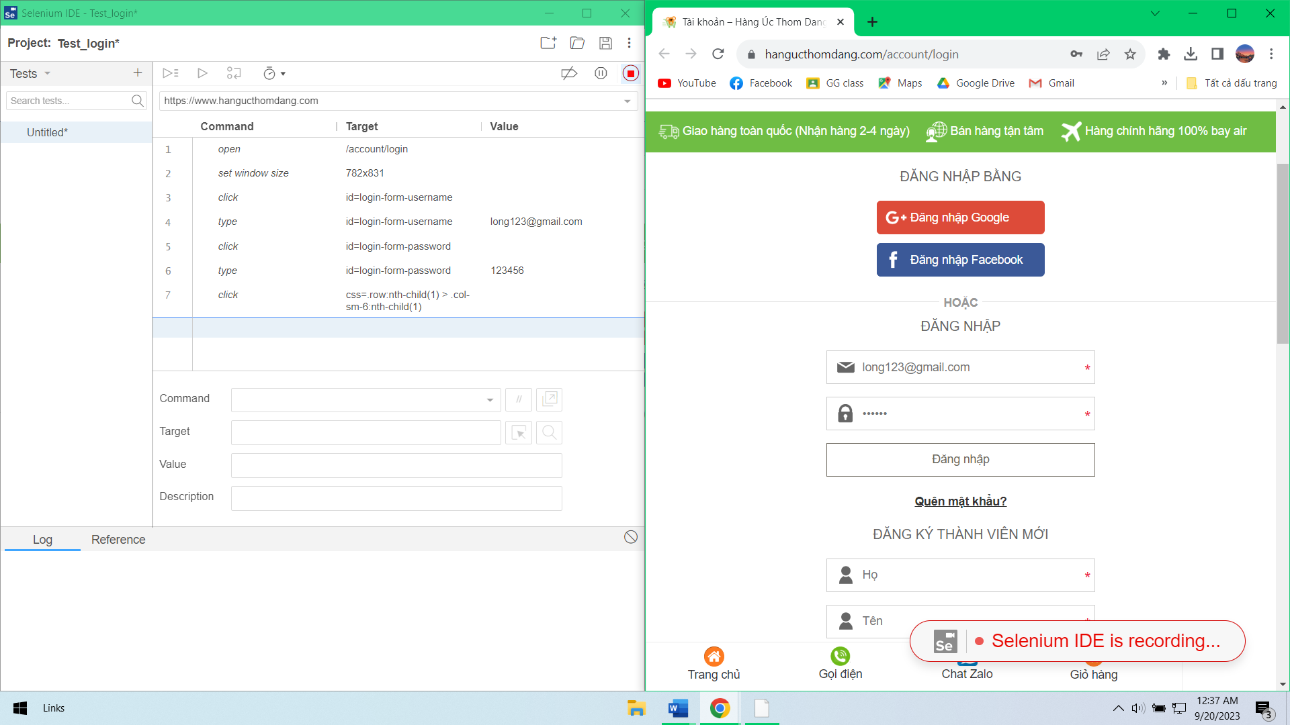

* Sau đó ta ấn nút đăng nhập
* Sẽ hiện ra thông báo rằng thông tin đăng nhập không hợp lệ

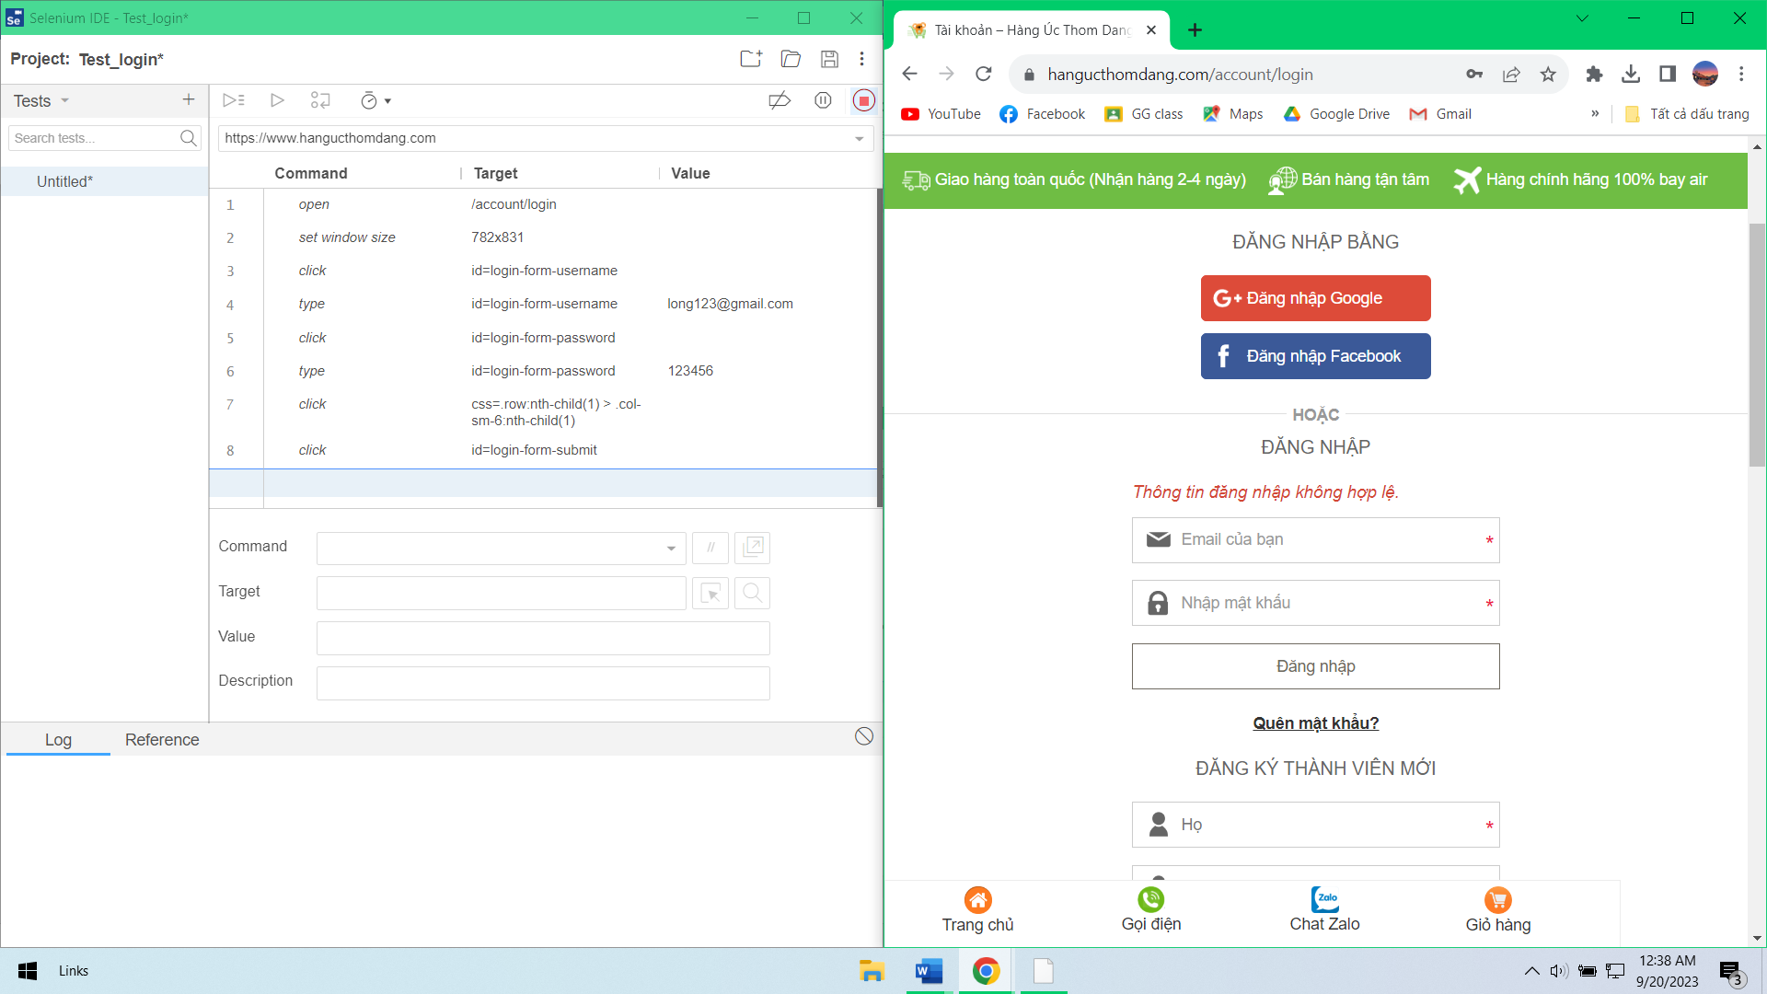

* Tiếp theo ta nhìn vào mục Command rồi ghi assert text (Dùng để xác minh dữ liệu có tồn tại hay không)

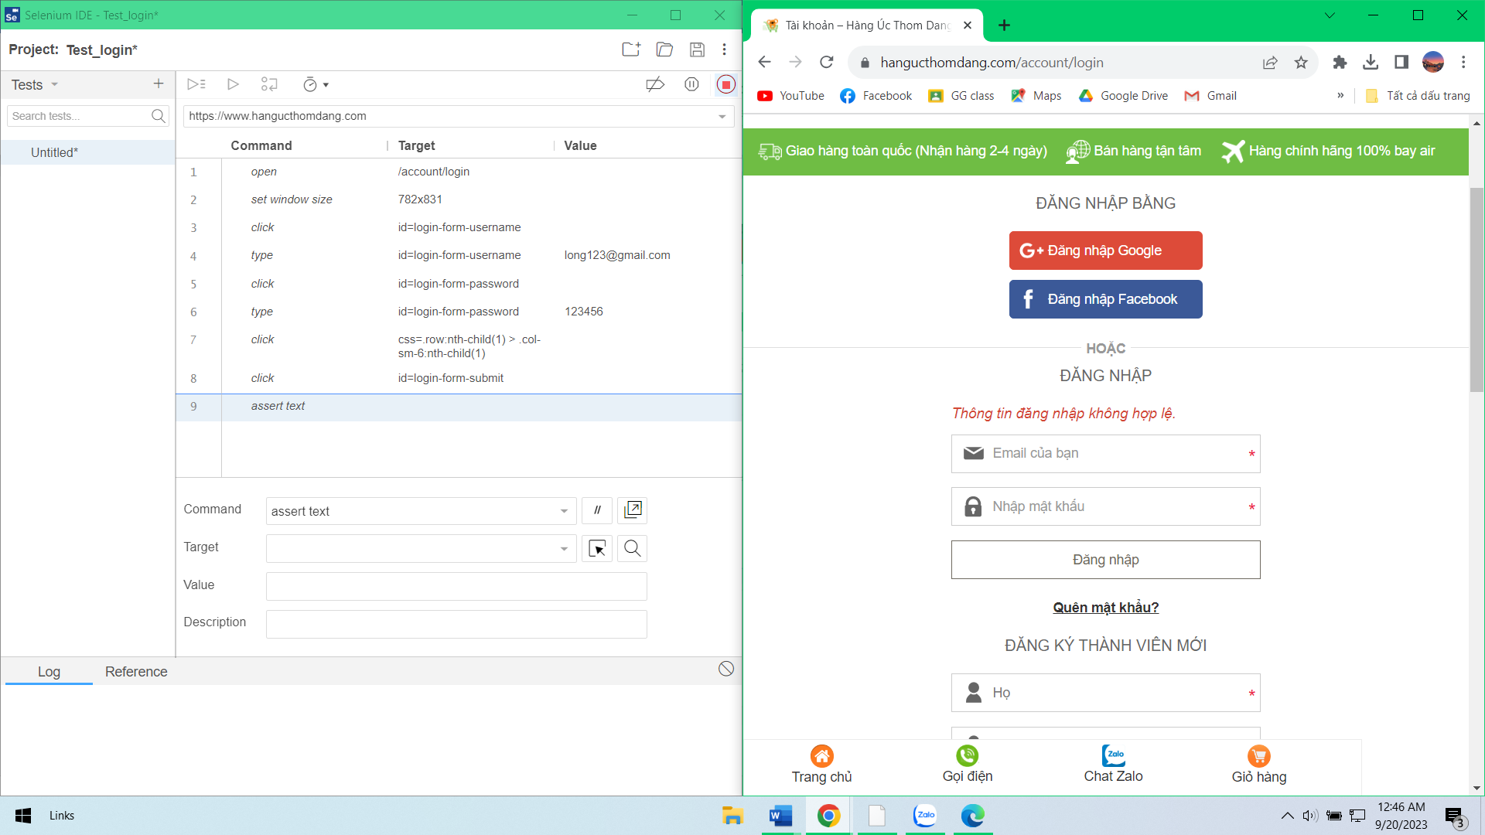

* Tiếp ta chọn mục select target in page để lấy giá trị rồi bôi vào phần “Thông tin đăng nhập không hợp lệ”

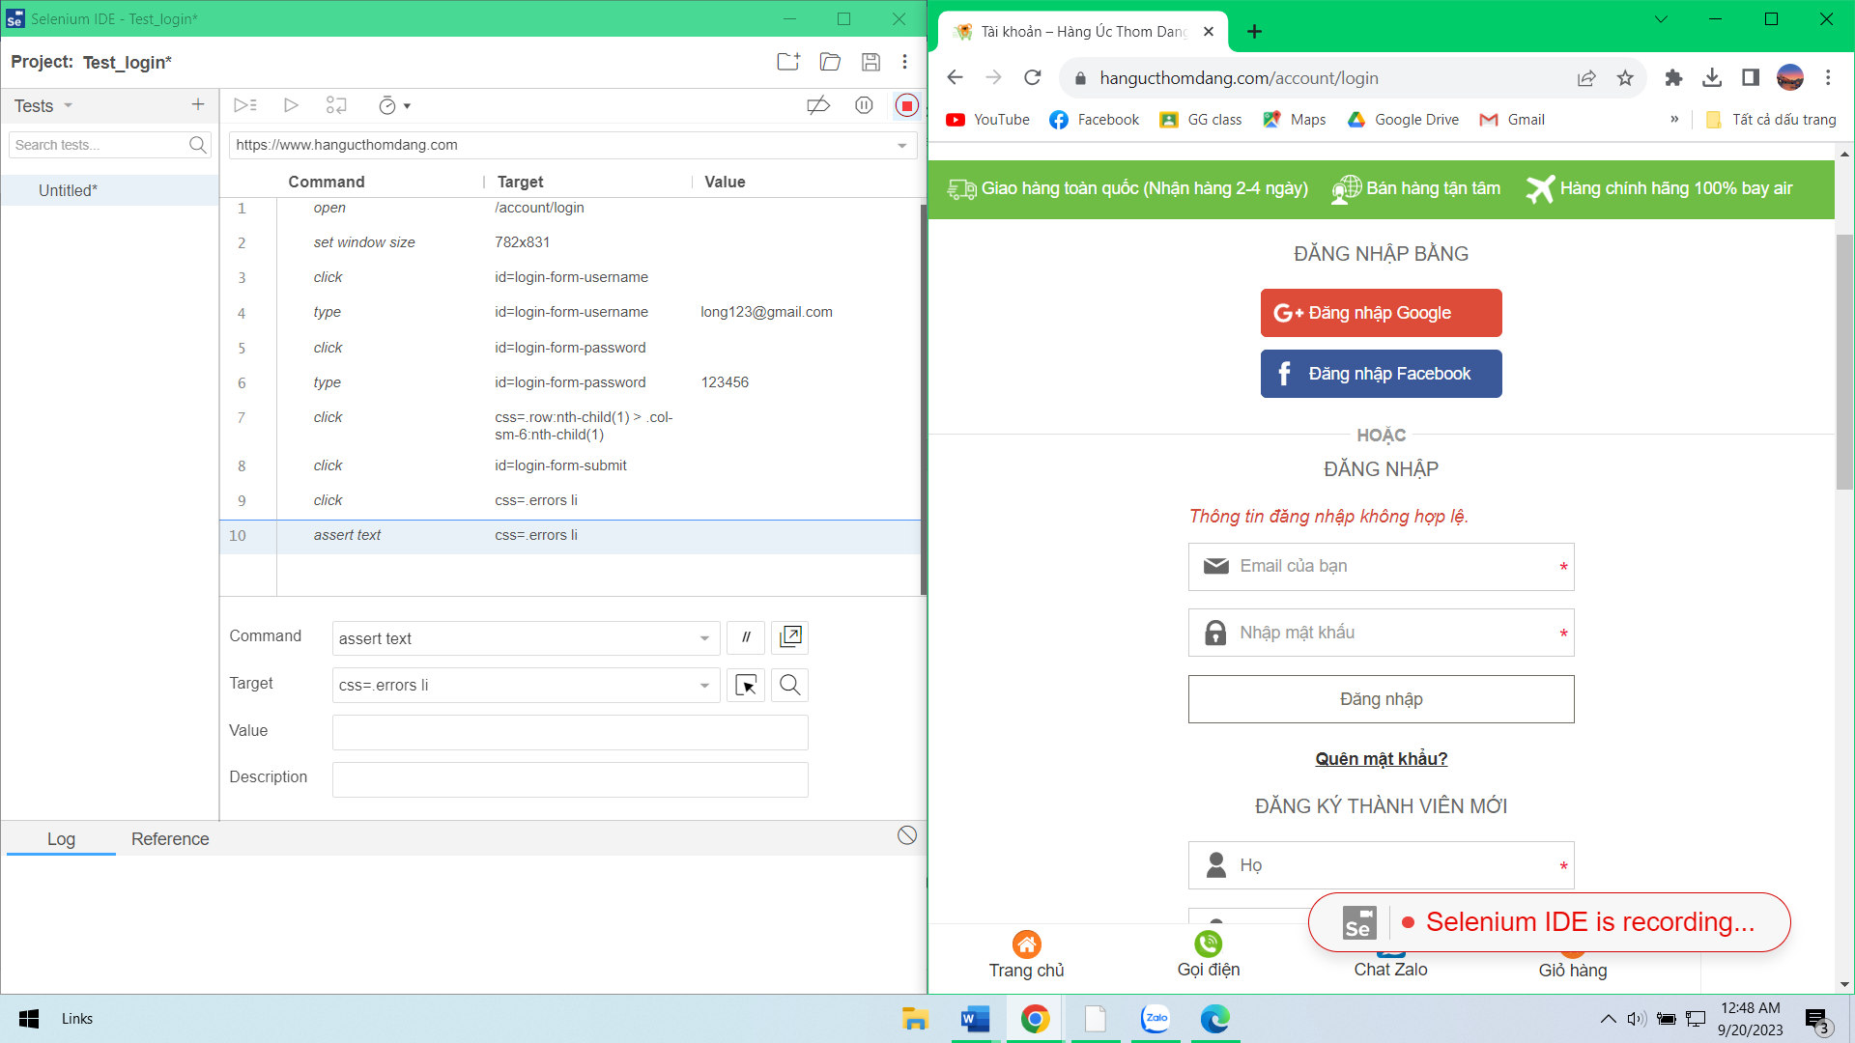

* Rồi ta nhập giá trị value của phần select target in page

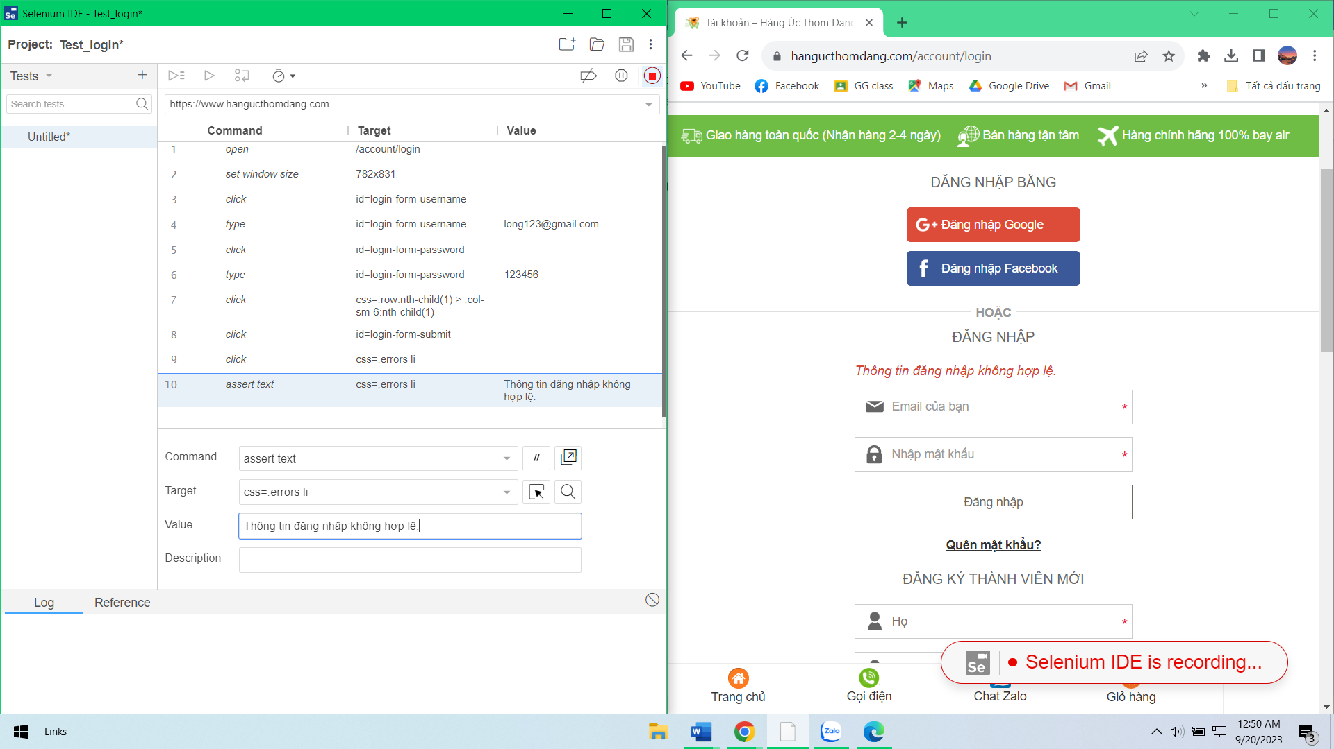

* Tiếp ta ấn nút Stop recording để dừng việc ghi lại
* 
* Ta sẽ nhập tên testcase rồi ấn oki để hoàn thành một testcase

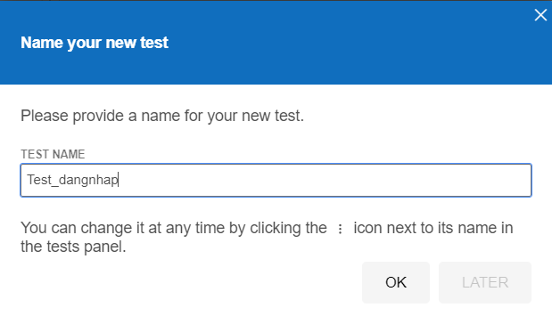

* Rồi ta chạy chương trình để chương trình thử testcase



* Ta đã hoàn tất chạy chương trình

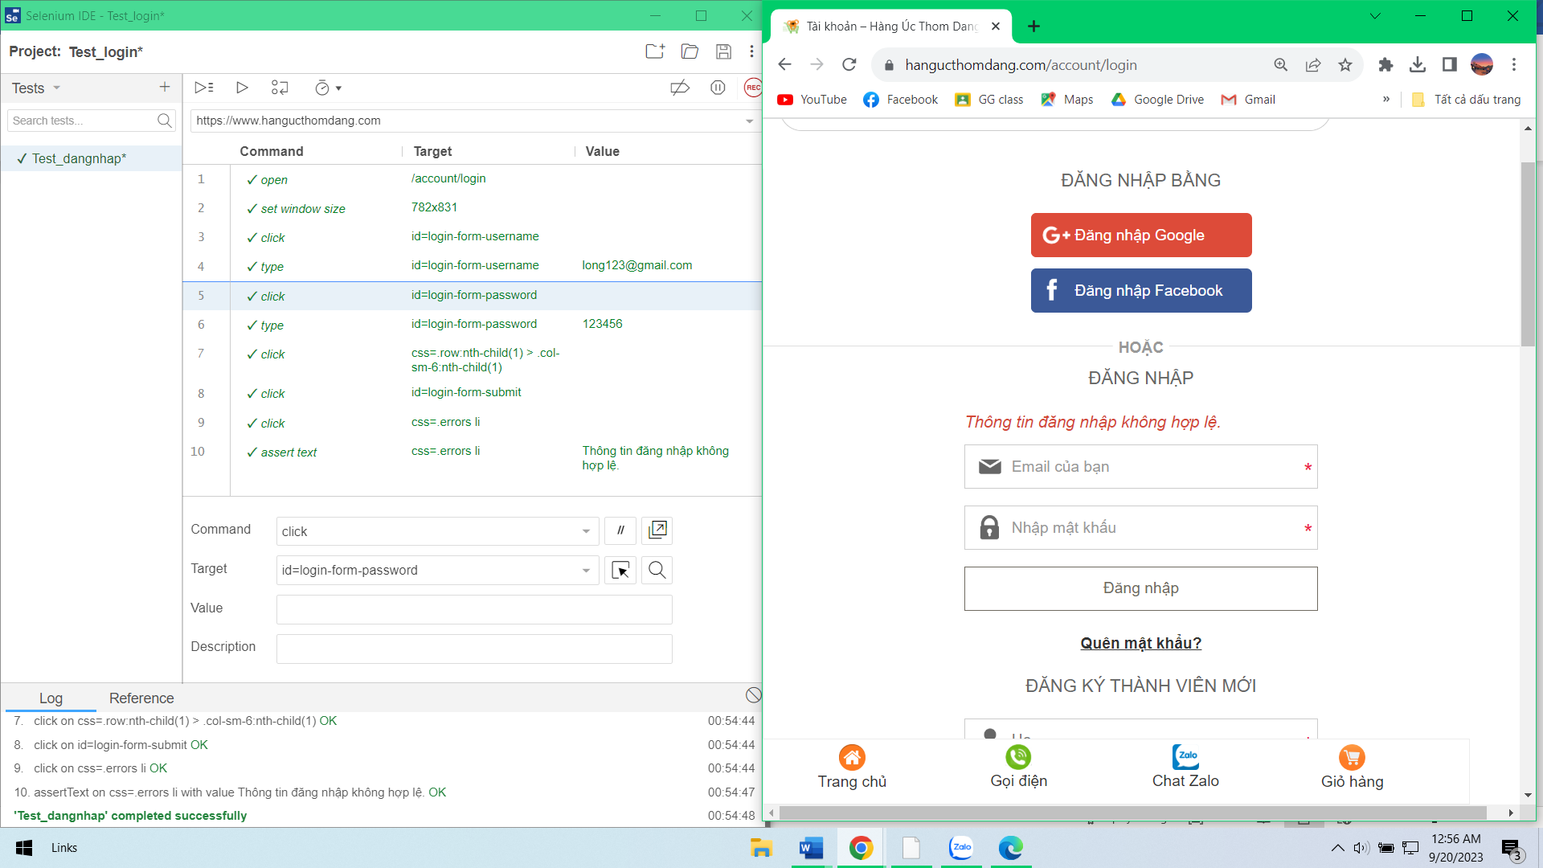

## 3.4 So sánh các công cụ kiểm thử khác

|  |  |  |  |
| --- | --- | --- | --- |
| Tiêu Chí | Selenium | Katalon Studio | QTP/UFT |
| Ngôn ngữ hỗ trợ | Java, C#, Python, Ruby, JavaScript, etc. | Groovy (có thể sử dụng Java libraries), đầy đủ Java support | VBScript, .NET, JavaScript |
| Loại ứng dụng hỗ trợ | Web, Mobile (thông qua Appium), API | Web, Mobile, API | Desktop, Web, Mobile, API |
| Hệ điều hành hỗ trợ | Windows, macOS, Linux | Windows, macOS | Windows |
| Tích hợp CI/CD | Có | Có | Có |
| Hỗ trợ trình duyệt | Chrome, Firefox, Safari, Edge, và nhiều trình duyệt khác qua WebDriver | Chrome, Firefox, Edge, IE, Safari, và nhiều trình duyệt khác | IE, Edge, Chrome, Firefox |
| Tích hợp dễ dàng | Khó khăn hơn do yêu cầu viết mã nhiều hơn | Dễ dàng và trực quan hơn | Tương đối dễ dàng |
| Giá cả | Miễn phí và mã nguồn mở | Miễn phí và phiên bản trả phí | Thanh toán bản quyền |
| Hỗ trợ cộng đồng | Có một cộng đồng lớn và nhiều tài liệu trực tuyến | Có cộng đồng và tài liệu, nhưng không lớn bằng Selenium | Có cộng đồng và tài liệu nhưng ít lớn hơn |

**Ưu điểm của Selenium so với các công cụ khác:**

- Ngôn ngữ đa dạng: Selenium hỗ trợ nhiều ngôn ngữ lập trình, cho phép bạn lựa chọn ngôn ngữ ưa thích hoặc ngôn ngữ phù hợp với dự án của bạn.

- Mã nguồn mở: Selenium là mã nguồn mở, giúp cộng đồng phát triển và cập nhật liên tục, điều này đồng nghĩa với việc nó có sự hỗ trợ mạnh mẽ từ cộng đồng.

- Hỗ trợ đa nền tảng: Selenium hỗ trợ kiểm thử trên nhiều hệ điều hành và trình duyệt, giúp bạn kiểm thử ứng dụng trên nhiều môi trường khác nhau.

- Tích hợp CI/CD: Selenium dễ dàng tích hợp vào quy trình CI/CD, giúp tự động hóa kiểm thử và tạo liên kết liền mạch với quy trình phát triển.

- Khả năng mở rộng: Selenium có thể mở rộng qua các thư viện và framework bổ sung như TestNG, JUnit, hay Cucumber để tạo ra các bộ kiểm thử phức tạp hơn.

## 3.5 Giới thiệu về Jmeter

Apache JMeter là một framework Java chuyên dùng để kiểm tra hiệu năng của các ứng dụng web. JMeter có thể hoạt động trên các hệ điều hành có hỗ trợ JVM 1.4 trở lên. JMeter có thể sử dụng để kiểm thử hiệu năng trên cả nguồn tĩnh và nguồn động. Hiện nay công cụ này đã được cải tiến để có thể đo lường hiệu năng hoạt động của nhiều đối tượng và giao thức như: Web – HTTP, HTTPS, SOAP, Database qua JDBC, LDAP, JMS, Mail – SMTP(S), POP3(S), IMAP(S), Native commands hoặc Shell scripts.

Jmeter là một mã nguồn mở được viết bằng java. Cha đẻ của JMeter là Stefano Mazzocchi sau đó Apache đã thiết kế lại để cải tiến hơn giao diện đồ họa cho người dùng và khả năng kiểm thử hướng chức năng. Cách thức hoạt động: JMeter mô phỏng một nhóm người dùng gửi yêu cầu đến một máy chủ mục tiêu, và trả về số liệu thống kê cho thấy hiệu năng / chức năng của máy chủ / mục tiêu ứng dụng thông qua các bảng, đồ thị,… JMeter Performance Testing bao gồm:

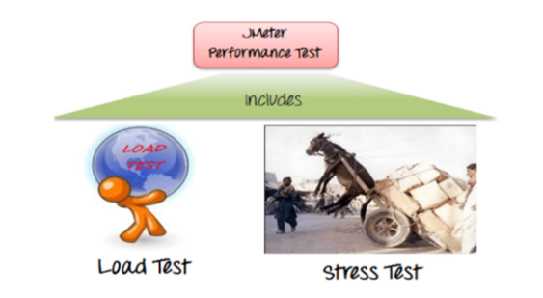

- Load testing: Mô hình hóa dự kiến sử dụng bởi nhiều người dùng truy cập một dịch vụ website trong cùng thời điểm.

- Stress testing: Tất cả các web server có thể tải một dung lượng lớn, khi mà tải trọng vượt ra ngoài giới hạn thì web server bắt đầu phản hồi chậm và gây ra lỗi. Mục đích của stress testing là có thể tìm ra độ tải lớn mà web server có thể xử lý.

- Cấu hình dưới đây chỉ ra Jmeter mô phỏng tải trọng lớn như thế nào

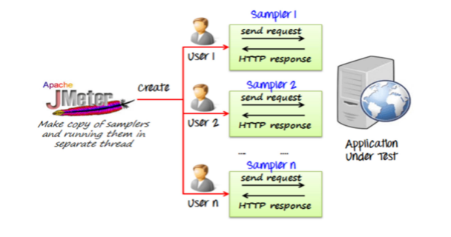

## 3.6 Đặc trưng của Jmeter

- Nguồn mở, miễn phí

- Giao diện đơn giản, trực quan dễ sử dụng

- Có thể kiểm thử nhiều kiểu server: Web - HTTP, HTTPS, SOAP, Database - JDBC, LDAP, JMS, Mail - POP3,…

- Một công cụ độc lập có thể chạy trên nhiều nền tảng hệ điều hành khác nhau, trên Linux chỉ cần chạy bằng một shell scrip, trên Windows thì chỉ cần chạy một file .bat

- Đa luồng, giúp xử lý tạo nhiều request cùng một khoảng thời gian, xử lý các dữ liệu thu được một cách hiệu quả.

- Đặc tính mở rộng, có rất nhiều plugin được chia trẻ rộng rãi và miễn phí - Một công cụ tự động để kiểm thử hiệu năng và tính năng của ứng dụng..

## 3.7 Ưu và nhược điểm của Jmeter

Ưu điểm:

- Kiểm tra tải và kiểm tra hiệu năng theo nhiều kiểu khác nhau: Web – HTTP, HTTPS, SOAP, Database via JDBC, LDAP, JMS, Mail – POP3(S) and IMAP(S).

- Rất nhẹ, Không cần cài đặt, miễn phí.

- Nền tảng xử lý đa luồng cho phép mô phỏng nhiều mẫu bởi nhiều thread của các chức năng khác nhau trên các thread group khác nhau

- Dễ dàng thêm các plugin và tạo các báo cáo phù hợp yêu cầu.

- Được hỗ trợ mạnh bởi cộng đồng open source.

Nhược điểm:

- Chỉ sử dụng được với ứng dụng web.

- Kết quả Stress testing có thể khó xác định chính xác.

- Khó khăn khi thực hiện các kịch bản kiểm thử phức tạp.

- Khó thực hiện Recording

## 3.8 Hướng dẫn cài đặt và hướng dẫn sử dụng

### *3.8.1 Hướng dẫn cài đặt*

Bước 1: Truy cập để download Apache Jmeter bằng đường link http://jmeter.apache.org/download_jmeter.cgi

Bước 2: Click download apache-jmeter-5.0.zip đối với Windows và apachejmeter-5.0.tgz đối với MacOS và Linux. Ngay lúc này Trình duyệt sẽ bắt đầu download JMeter.

Các bạn lưu ý rằng, ở trên trang chủ sẽ có 2 phần đó là Binaries và Source, đối với chúng ta là các người dùng bình thường thì sẽ download phần Binaries, phần Source dành cho những người muốn chỉnh sửa, phát triển thêm các tính năng trong JMeter.

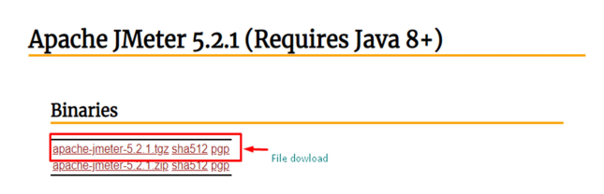

Bước 3: Sau khi hoàn thành việc download apache-jmeter-5.0, thực hiện giải nén chúng ta sẽ được folder như bên dưới.

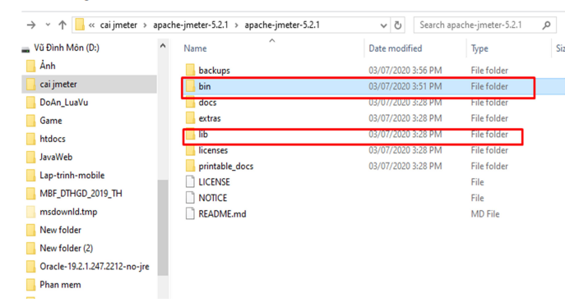

+Folder bin chứa các files templates, .bat, .sh, .jar để start JMeter. Nó cũng chứa các file User và JMeter properties. +Folder lib chứa tất cả file jar bắt buộc.

Bước 1: Click vào file Apache Jmeter để chạy giao diện người dùng của Jmeter

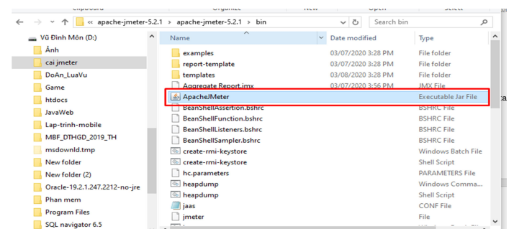

Sau một lúc, JMeter GUI (giao diện người dùng) sẽ hiển thị như hình bên dưới.

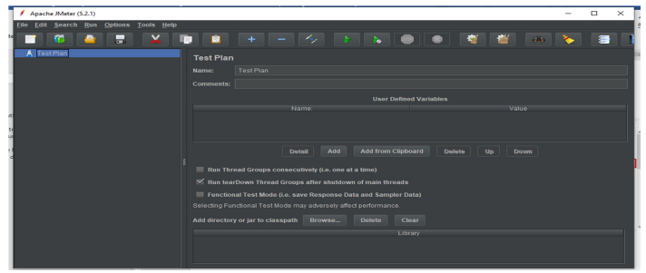

### *3.8.2 Hướng chạy chương trình demo*

**Kiểm thử hiệu năng trang login**

**Các bước tạo:**

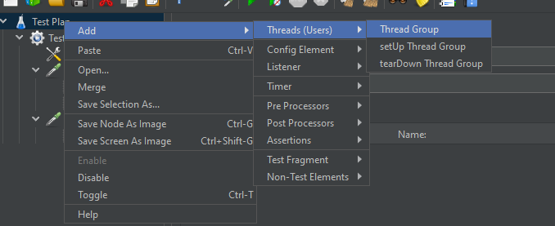

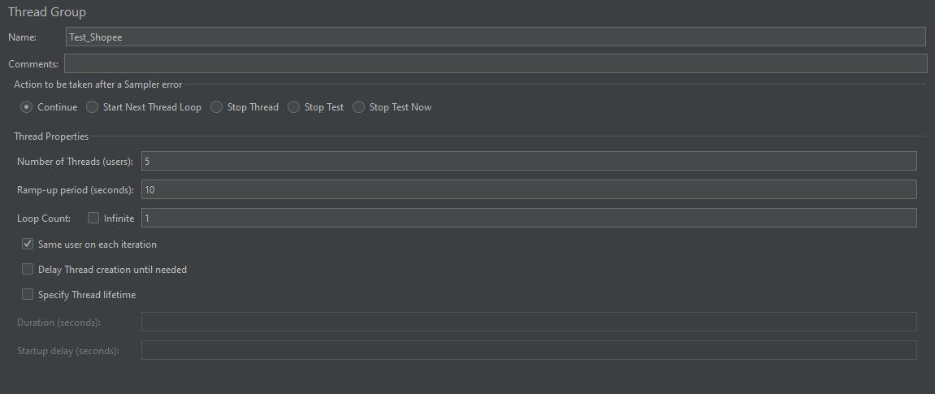

Tạo threadgroup: đặt tên

* Number of Threads (user): số người sử dụng cho ca kiểm thử
* 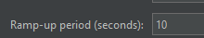 thời gian thực hiện của jmeter để tạo ra các thread cần thiết, thời gian chờ của mỗi thread là 2s
* Loop count: Số lần lặp của jmeter

Thêm 1 HTTP request default

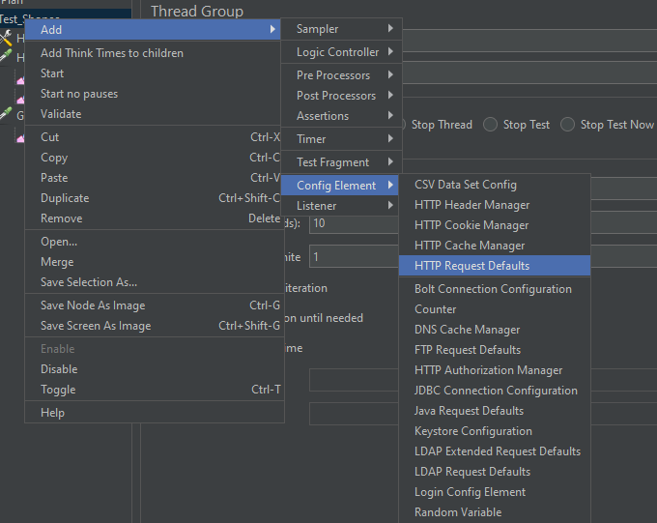

Trong giao diện của HTTP request default

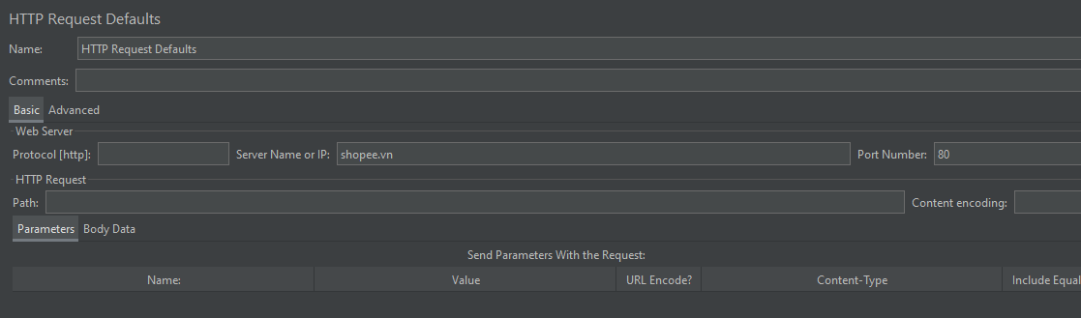Nhập vào địa chỉ trang web muốn yêu cầu tới 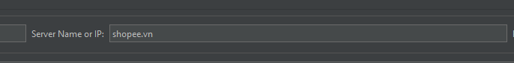

* Giao thức mặc định là http

Tạo 1 http request tới trang chủ của trang web shopee

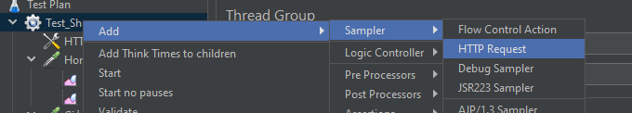

Trong http request

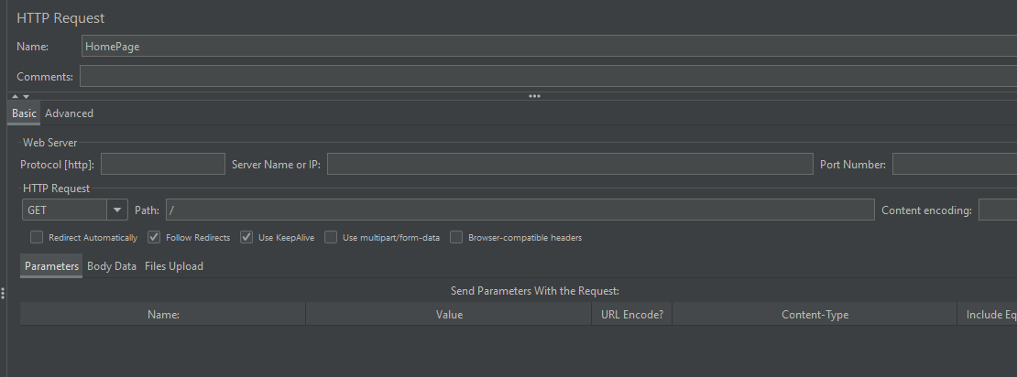

* Đổi tên thành HomePage (trang chủ)
* Đã mặc định gửi yêu cầu đến trang shopee.vn
* Nhập đường dẫn tới nguồn trong mục Path là /
* Giao thức http và phương thức GET

Hiển thị kết quả trả về từ trang web một cách tổng quát nhất

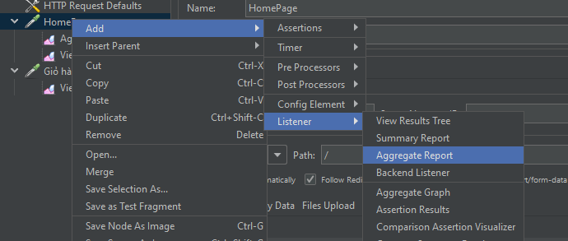

Sau đó ấn nút Run  trên thanh công cụ

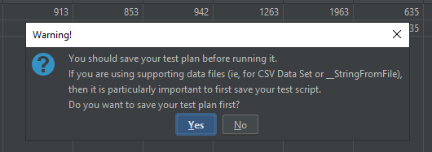

Có thể lưu hoặc không lưu

Kết quả hiển thị

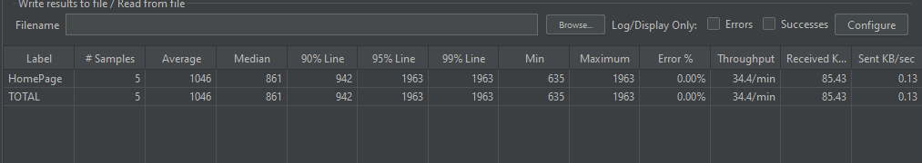

* Label: tên của http request tạo ra
* Samples: số lượng mẫu đã tạo cho 5 người dùng
* Average: giá trị thời gian trung bình để xử lý xong 1 request, ở đây là 1046
* Median: thời gian xử lý request ở giữa
* 90% Line: thời gian ngắn nhất mà hơn 90% request có thời gian thực thi ít hơn thời gian này
* Min: thời gian ngắn nhất mà các mẫu thử ứng với nhãn HomePage
* Max: thời gian lớn nhất mà các mẫu thử ứng với nhãn HomePage
* Error: tỷ lệ các yêu cầu lỗi
* Throughput: số lượng request xử lý bởi server trên một đơn vị thời gian, đơn vị ở đây là phút
* Sent KB/sec: dung lượng KB throughput trong một đơn vị thời gian là 1 giây

**Xem dưới dạng cây**

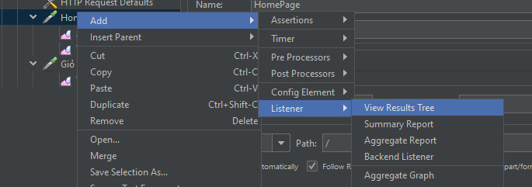

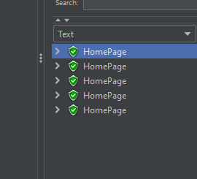

Tất cả các yêu cầu cho người sử dụng đều thành công

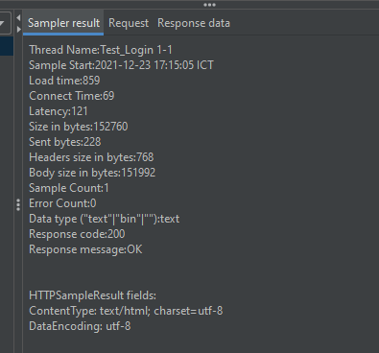

*Sampler result: các dữ liệu được trả về từ máy chủ*

* Loadtime (thời gian gửi yêu cầu): 859
* Latency (độ trễ); 121
* Size in bytes (kých cỡ yêu cầu trả về): 152760
* 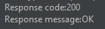Kết nối thành công trang web

*Request: nơi lưu trữ dữ liệu đến webserver*

*Response data: các dữ liệu được nhận về từ server dưới dạng html text*

**Tạo thêm một HTTP request nữa đến trang web**

Ví dụ tạo thêm http đến trang Giỏ hàng

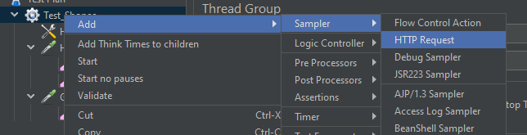

Đổi tên

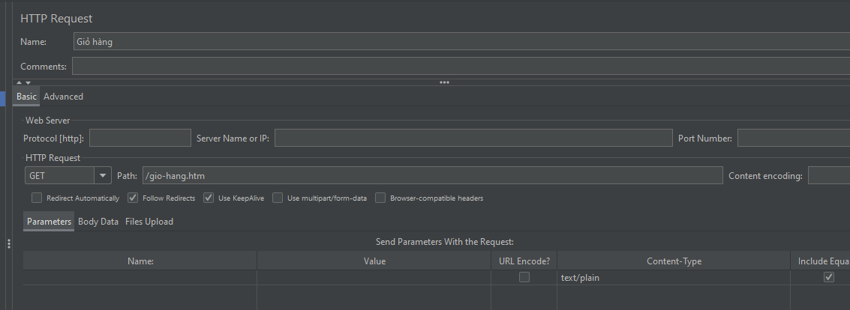

*Hiển thị kết quả được gửi tới giỏ hàng của shopee dưới dạng bảng*

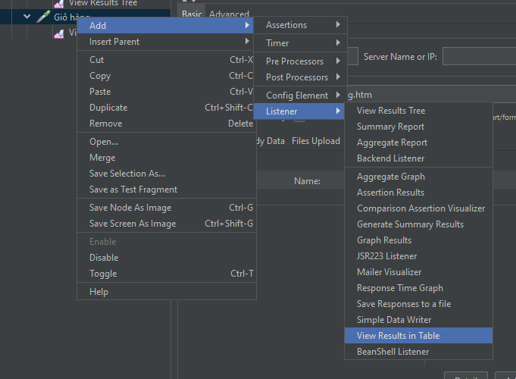

Kết quả trả về

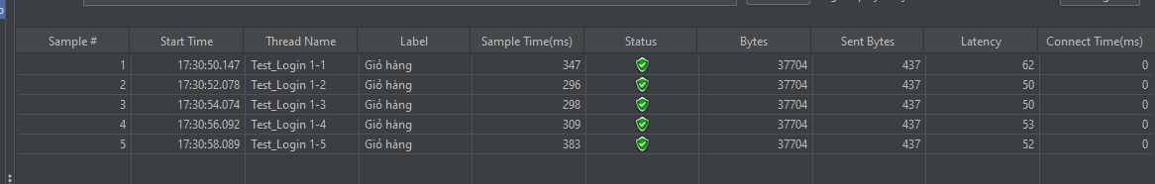

* 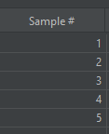số thứ tự của các mẫu, tạo cho 5 người dùng
* Start time: thời gian bắt đầu gửi yêu cầu đến cho từng thread
* ThreadName: tên của thread
* Label: tên http request
* Sample time: thời gian gửi yêu cầu đến trang web
* Status: hiển thị màu xanh là đã kết nối thành công, không thành công là màu đỏ
* Bytes: kých cỡ câu trả lời từ server trả về cho máy
* Khi kết nối không thành công thì độ trễ (Latency) = 0

## 3.9 So sánh Jmeter và phần mềm khác

So sánh Jmeter và Load runner:

|  |  |  |
| --- | --- | --- |
| Nội dung | Jmeter | Load runner |
| Tính khả dụng | Apache JMeter là một công cụ kiểm tra phần mềm miễn phí | LoadRunner là một công cụ kiểm tra phần mềm đắt tiền. |
| Tải công suất | JMeter có khả năng tạo tải không giới hạn | LoadRunner có khả năng tạo tải giới hạn. |
| Cài đặt | Kých cỡ file cài đặt nhỏ, cài đặt nhanh chóng và dễ dàng, yêu cầu có JDK | Kých cỡ file cài đặt lớn chiếm nhiều ổ cứng |
| Giao thức | Hỗ trợ hầu hết các giao thức | Giới hạn các giao thức |
| Kịch bản | Bạn có thể chạy thử nghiệm tải hoàn chỉnh mà không cần biết một chút mã trong JMeter. | Đòi hỏi kiến thức về kịch bản |
| Yếu tố | Thêm các yếu tố dễ dàng trên JMeter so với LoadRunner. | Cấu hình từng phần tử phức tạp hơn trong LoadRunner |

# CHƯƠNG IV. GIỚI THIỆU VỀ WEBSITE HANGUCTHOMDANG.COM

## 4.1 Mô tả chung về sản phẩm

Hangucthomdang được thành lập vào tháng 3/2016, chuyên cung cấp những sản phẩm mặt hàng nội địa Úc bay air về Việt Nam với đa dạng các dòng sản phẩm khác nhau như hàng Úc chuẩn về mẹ và cho bé, thực phẩm chức năng Úc, mỹ phẩm *Úc và sửa bột Úc.* Để phù hợp cho người sử dụng và tiêu dùng, tất cả sản phẩm đều được đảm bảo về chất lượng, phù hợp giá cả.

## 4.2 Đặc tả chức năng

1. Đăng ký - Người dùng di chuyển chuột vào ô tài khoản rồi sau đó chọn vào chức năng đăng ký. Hệ thống sẽ chuyển sang mục đăng ký, người dùng sẽ nhập thông tin đăng ký vào các ô Nhập họ, tên, email, mật khẩu, nhập lại mật khẩu. Hệ thống sẽ hiện ra thông báo khi họ đã đăng ký thành công hoặc hệ thống sẽ hiện ra thông báo lỗi người dùng nhập sai thông tin đăng ký.

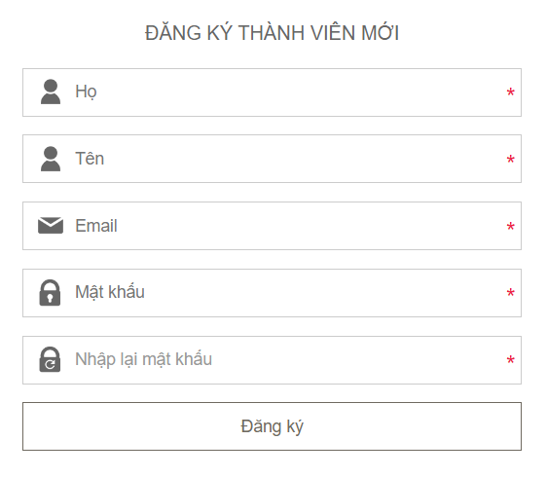

2. Đăng nhập - Người dùng di chuyển chuột vào ô tài khoản rồi sau đó chọn vào chức năng đăng nhập. Hệ thống sẽ chuyển sang mục đăng nhập, người dùng sẽ nhập thông tin đăng nhập nếu họ đã đăng ký tài khoản trước đó. Hệ thống sẽ hiện ra thông báo khi họ đã đăng nhập thành công hoặc hệ thống sẽ hiện ra thông báo lỗi người dùng nhập sai thông tin đăng nhập. Người dùng có thể đăng nhập bằng cách đăng nhập vào tài khoản google hoặc tài khoản facebook.

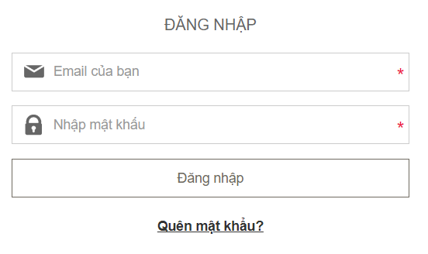

3. Tìm kiếm - Người dùng click vào ô tìm kiếm, hệ thống đưa ra danh sách gợi ý từ khoá tim kiếm. Người dùng chọn từ khoá hoặc ghi từ khoá muốn tìm kiếm sau đó nhấn biểu tượng tìm kiếm. Hệ thống đưa ra danh sách các sản phẩm có liên quan đến từ khoá tìm kiếm. Người dùng chọn sản phẩm mình muốn trên danh sách.



4. Thêm giỏ hàng – Người dùng di chuyển đến sản phẩm cần thêm vào giỏ hàng ở trang chủ website sau đó sản phẩm cần thêm sẽ hiện lên lựa chọn thêm giỏ hàng, người dùng click vào thêm giỏ hàng thì sản phẩm đã được thêm ở giỏ hàng thành công. Người dùng có thể thêm sản phẩm vào giỏ hàng bằng cách tìm kiếm sản phẩm ở thanh tìm kiếm hoặc tìm sản phẩm ở phần danh mục sau đó ấn nút thêm giỏ hàng thì sản phẩm đã thêm thành công



5. Xóa giỏ hàng – Người dùng click vào biểu tượng giỏ hàng. Hệ thống sẽ hiển thị những sản phẩm mà bạn đã thêm vào giỏ hàng từ trước, Người dùng tìm sản phẩm cần xóa khỏi giỏ hàng rồi click vào nút xóa ở cuối thông tin sản phẩm thì sản phẩm sẽ được xóa khỏi giỏ hàng.

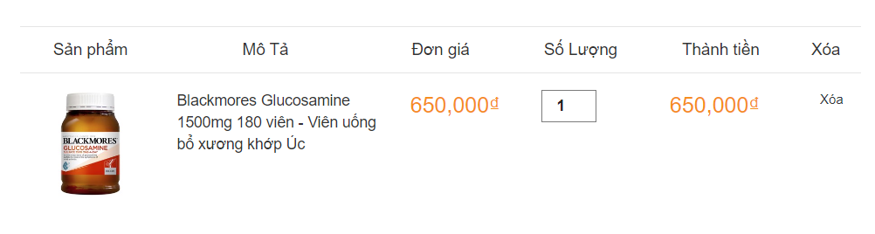

## 4.3 Giao diện

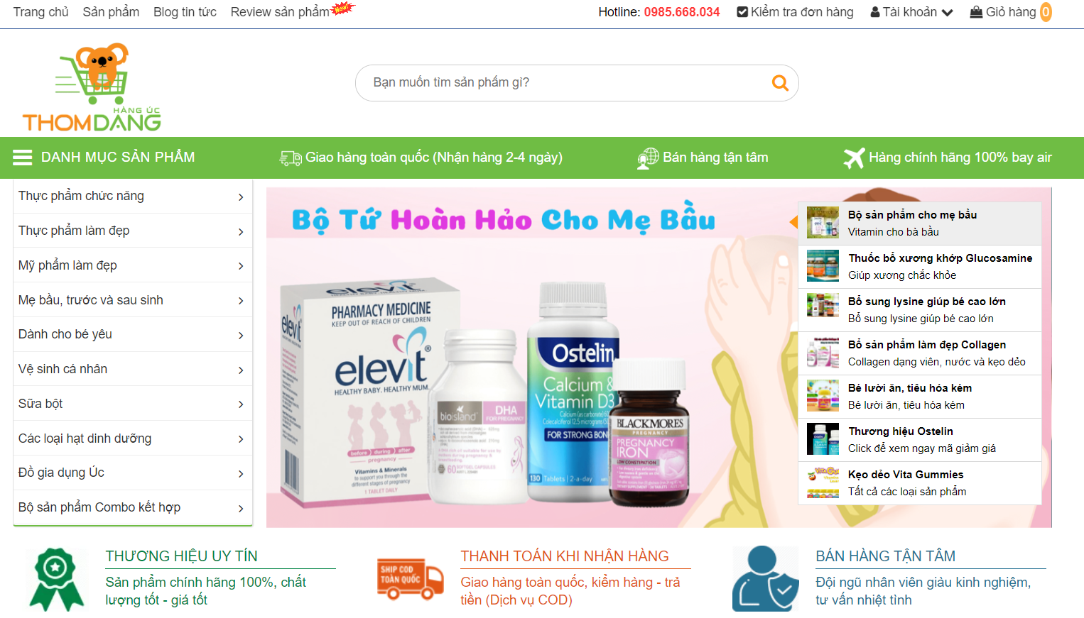

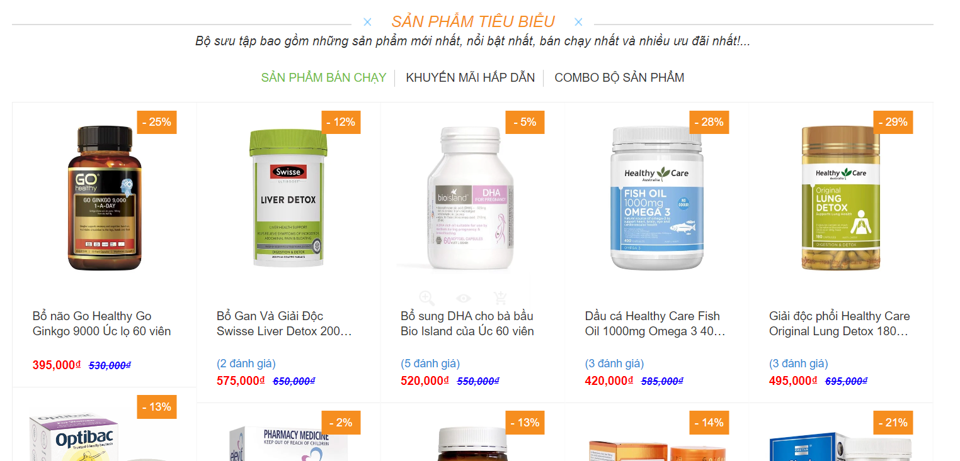

### *Hình 4.3.1: Giao diện trang chủ website hangucthomdang.com*

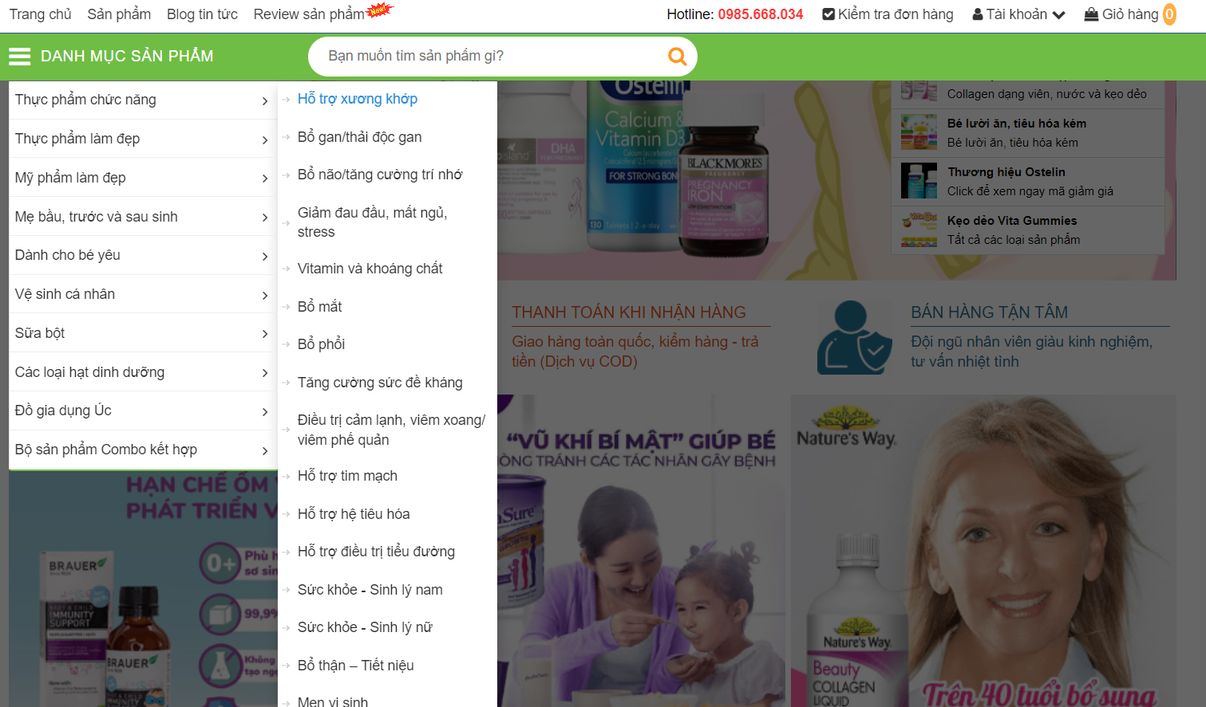

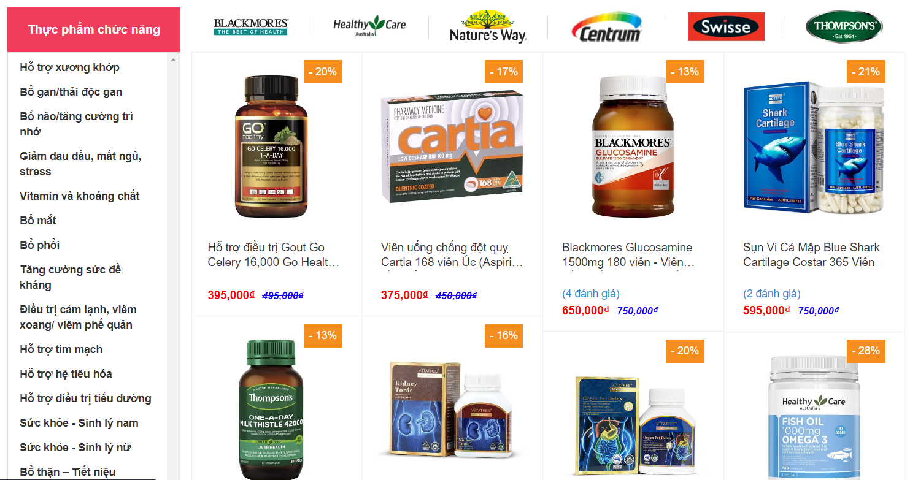

### *Hình 4.3.2: Giao diện danh mục sản phẩm*

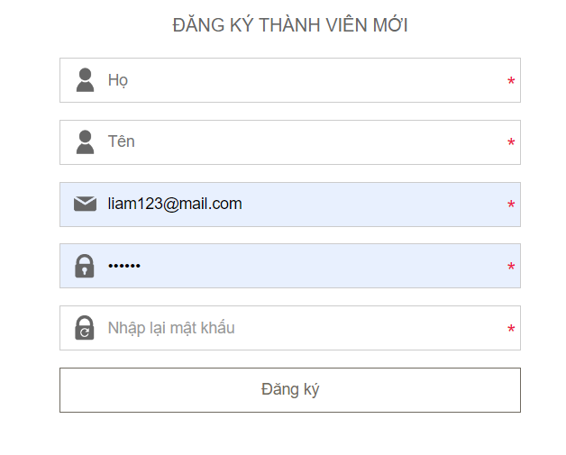

### *Hình 4.3.3: Giao diện form đăng ký thành viên mới*

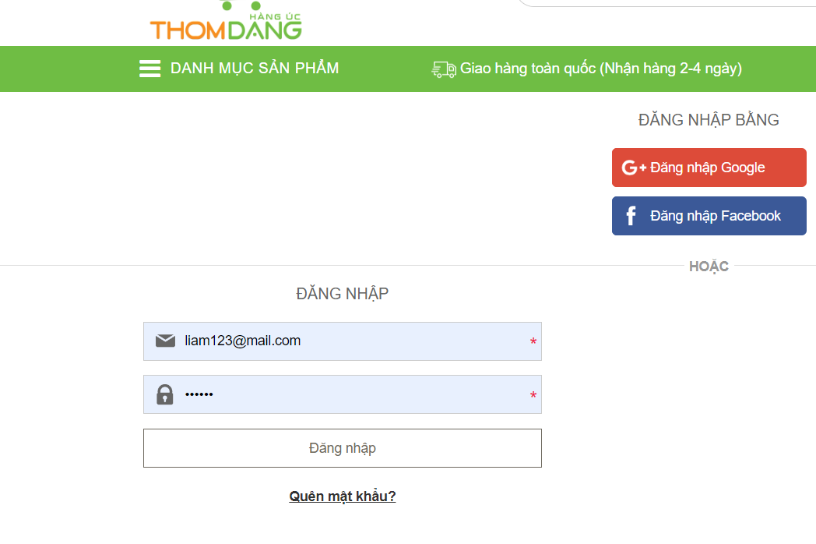

### *Hình 4.3.4: Giao diện form đăng nhập*

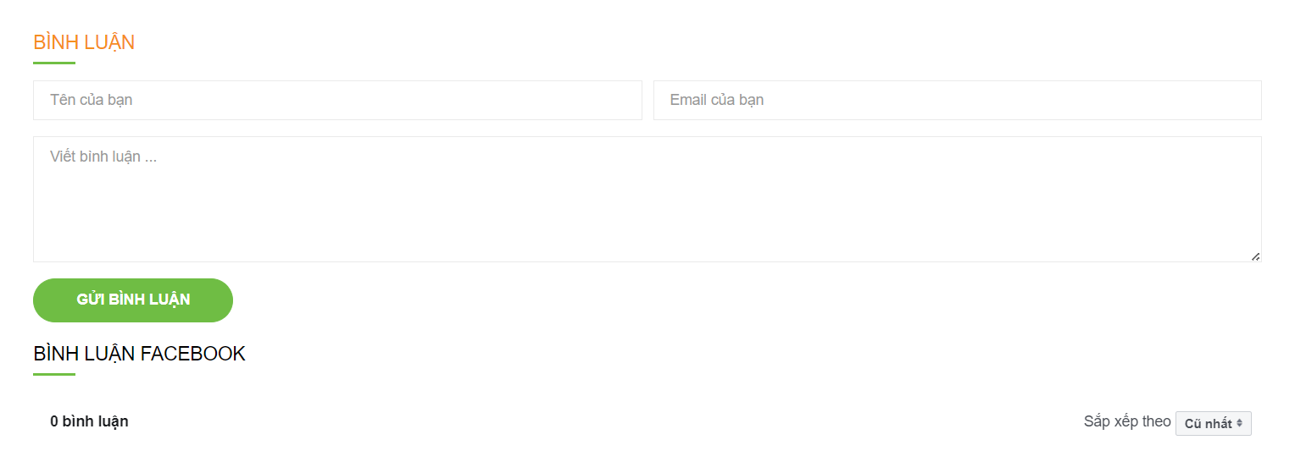

### *Hình 4.3.5: Giao diện form bình luận*

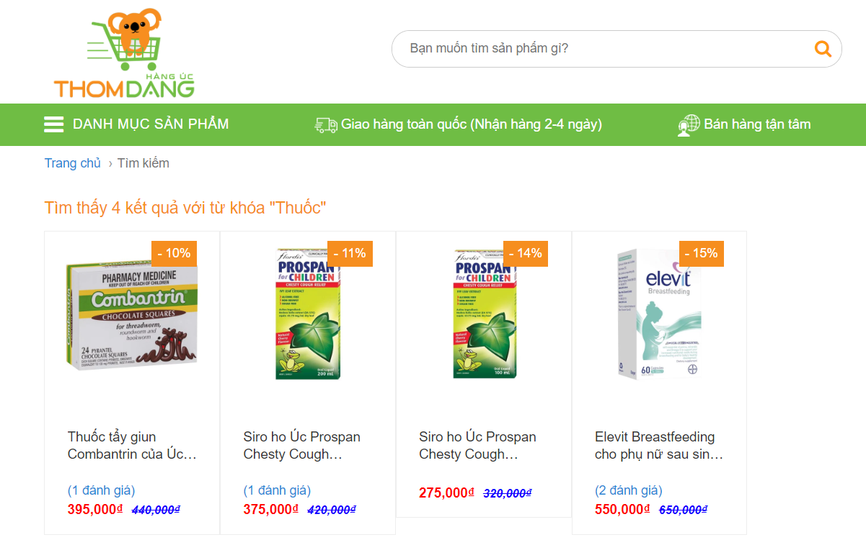

### *Hình 4.3.6: Giao diện form tìm kiếm*

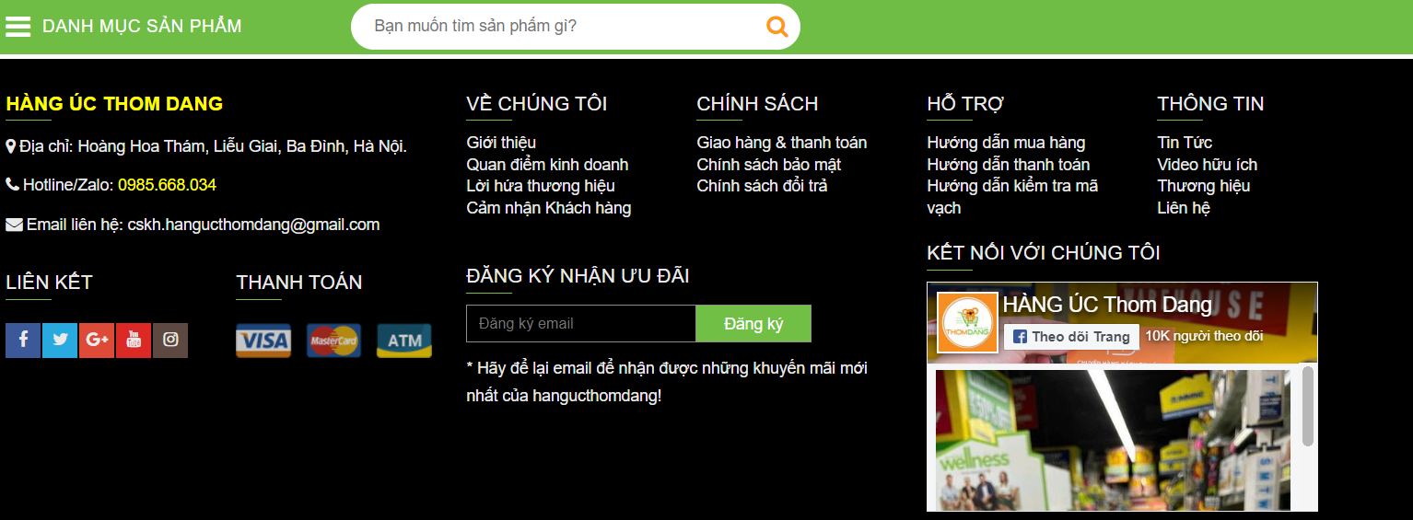

### *Hình 4.3.7: Giao diện form đăng ký nhận ưu đãi*

# CHƯƠNG V: BÁO CÁO KẾT QUẢ BUỔI TEST TỔNG THỂ

**Thiết kế test case**

### 5.1 Điền thông tin thanh toán

**Xác định điều kiện, giá trị điều kiện, chức năng của hệ thống**

- Phân tích điều kiện: điều kiện 1: Nhập số điện thoại, điều kiện 2: Nhập địa chỉ, điều kiện 3: Chọn tỉnh, điều kiện 4: Chọn huyện, điều kiện 5: chọn phường

- Giá trị điều kiện: T, F, B (T: True, F: False, B: Blank)

* TC

- Các hành động: Điền thông tin thất bại, Điền thông tin thất bại

**Bảng quyết định chức năng điền thông tin thanh toán**

|  |  |  |  |  |  |  |  |  |
| --- | --- | --- | --- | --- | --- | --- | --- | --- |
| Điều kiện | TH1 | TH2 | TH3 | TH4 | TH5 | TH6 | TH7 | TH8 |
| SĐT | T | T | T | T | T | T | F | B |
| Địa chỉ | T | T | T | T | B | F | - | - |
| Chọn tỉnh | T | T | T | B | - | - | - | - |
| Chọn huyện | T | T | B | - | - | - | - | - |
| Chọn phường | T | B | - | - | - | - | - | - |
| Hành động hệ thống | | | | | | | | |
| Điền thông tin thất bại | T | F | F | F | F | F | F | F |

**Bảng kết quả test chức năng điền thông tin thanh toán**

|  |  |  |  |  |  |
| --- | --- | --- | --- | --- | --- |
| ID | Tiêu đề | Inputs | EO (Kết quả mong đợi) | RO (Kết quả thực tế) | Kết luận |
| 1 | Điền thông tin thành công | SĐT: 0906029708  Địa chỉ: Tổ 1 Khu 7  Tỉnh: Quảng Ninh  Huyện: Uông Bí  Phường: Vàng Danh | Hệ thống chuyển sang chọn phương thức thanh toán | Hệ thống chuyển sang chọn phương thức thanh toán | PASS |
| 2 | Điền thông tin thất bại | SĐT: 0906029708  Địa chỉ: Tổ 1 Khu 7  Tỉnh: Quảng Ninh  Huyện: Uông Bí  Phường: | Hệ thống thông báo “Vui lòng chọn phường | Hệ thống chuyển sang chọn phương thức thanh toán | FAIL |
| 3 | Điền thông tin thất bại | SĐT: 0906029708  Địa chỉ: Tổ 1 Khu 7  Tỉnh: Quảng Ninh  Huyện:  Phường:Vàng Danh | Hệ thống thông báo “Vui lòng chọn huyện“ | Hệ thống thông báo “Vui lòng chọn huyện” | PASS |
| 4 | Điền thông tin thất bại | SĐT: 0906029708  Địa chỉ: Tổ 1 Khu 7  Tỉnh:  Huyện: Uông Bí  Phường:Vàng Danh | Hệ thống thông báo “Vui lòng chọn tỉnh” | Hệ thống thông báo “Vui lòng chọn tỉnh” | PASS |
| 5 | Điền thông tin thất bại | SĐT: 0906029708  Địa chỉ:  Tỉnh: Quảng Ninh  Huyện: Uông Bí  Phường:Vàng Danh | Hệ thống thông báo "Vui lòng nhập địa chỉ” | Hệ thống chuyển sang chọn phương thức thanh toán | FAIL |
| 6 | Điền thông tin thành công | SĐT: 0906029708  Địa chỉ: @@@@@@@  Tỉnh: Quảng Ninh  Huyện: Uông Bí  Phường:Vàng Danh | Hệ thống thông báo “vui lòng nhập đúng địa chỉ” | Hệ thống chuyển sang chọn phương thức thanh toán | FAIL |
| 7 | Điền thông tin thất bại | SĐT: 09060297089999  Địa chỉ: Tổ 1 Khu 7  Tỉnh: Quảng Ninh  Huyện: Uông Bí  Phường:Vàng Danh | Hệ thống thông báo “Số điện thoại không đúng” | Hệ thống chuyển sang chọn phương thức thanh toán | FAIL |
| 8 | Điền thông tin thất bại | SĐT:  Địa chỉ: Tổ 1 Khu 7  Tỉnh: Quảng Ninh  Huyện: Uông Bí  Phường:Vàng Danh | Hệ thống thông báo “Số điện thoại không được trống” | Hệ thống thông báo “Số điện thoại không được trống” | PASS |

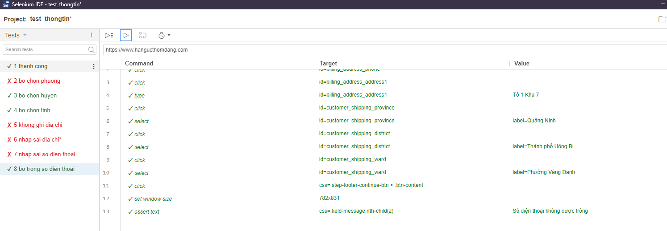

*Giao diện kiểm thử tự động chức năng điền thông tin thanh toán*

|  |  |  |  |
| --- | --- | --- | --- |
| Số lượng test case | Số lượng passed | Số lượng fail | Số lượng test không chạy |
| 8 | **4** | **4** | **0** |

**Bảng test report chức năng điền thông tin thanh toán**

### 5.2 Chức năng đăng ký

- Phân tích điều kiện: Nhập họ, tên, email, mật khẩu đúng định dạng và nhập lại mật khẩu khớp với mật khẩu vừa nhập ở trên.

- Giá trị điều kiện: T, F, B (T: True, F: False, B: Blank)

* TC

- Các hành động: “đăng ký thành công” và “đăng ký thất bại”

- Giá trị hành động: T, F (T: True, F: False)  
- : không xét (bỏ qua)

**Bảng quyết định chức năng đăng ký**

|  |  |  |  |  |  |  |  |  |  |  |  |
| --- | --- | --- | --- | --- | --- | --- | --- | --- | --- | --- | --- |
| Điều kiện | TH 1 | TH 2 | TH 3 | TH 4 | TH 5 | TH 6 | TH 7 | TH 8 | TH 9 | TH 10 | TH 11 |
| Họ | T | T | T | T | T | T | T | T | T | F | B |
| Tên | T | T | T | T | T | T | T | F | B | - | - |
| Email | T | T | T | T | T | F | B | - | - | - | - |
| Mật Khẩu | T | T | T | F | B | - | - | - | - | - | - |
| Nhập lại mật khẩu | T | F | B | - | - | - | - | - | - | - | - |
| Hành động hệ thống | | | | | | | | | | | |
| Đăng ký thành công hay không | T | F | F | F | F | F | F | F | F | F | F |

**Bảng kết quả test chức năng đăng ký tài khoản mới**

|  |  |  |  |  |  |
| --- | --- | --- | --- | --- | --- |
| ID | Tiêu Đề | Kịch bản | EO (KQ mong đợi) | RO (KQ thực tế) | Kết luận |
| TC1 | Đăng ký thành công | * Họ: Nguyễn * Tên: Tuấn * Email: tuandeptrai197@gmail.com * Mật khẩu: tuan@123 * Nhập lại Mật Khẩu: tuan@123 * Nhấn nút Đăng Ký | Hệ thống cho phép đăng ký thành công | Đăng ký thành công | PASS |
| TC2 | Đăng ký thất bại | * Họ: Bùi * Tên: Huấn * Email: buixuanhuan@gmail.com * Mật khẩu: anhhuan1991 * Nhập lại Mật Khẩu: anhhuan1221 * Nhấn nút Đăng Ký | Hệ thống thông báo: “Mật khẩu nhập lại không khớp” | Đăng ký thất bại và thông báo: “Mật khẩu nhập lại không đúng” | PASS |
| TC3 | Đăng ký thất bại | * Họ: Lê * Tên: Phú * Email: phulehanoi@gmail.com * Mật khẩu: phulevip1 * Nhập lại mật khẩu: * Nhấn nút Đăng Ký | Hệ thống thông báo: “Bạn cần nhập lại mật khẩu đăng ký” | Đăng ký thất bại và thông báo: “Mật khẩu nhập lại không đúng”bại | PASS |
| TC4 | Đăng ký thất bại | * Họ: Kiem * Tên: Long * Email: kiemlonggianho@gmail.com * Mật khẩu: @#^ * Nhấn nút Đăng Ký | Hệ thống thông báo: “Bạn cần nhập mật khẩu đúng định dạng (từ 8 ký tự trở lên)” | Đăng ký thất bại | PASS |
| TC5 | Đăng ký thất bại | * Họ: Nguyễn * Tên: Trang * Email: trangnguyenthi@gmail.com * Mật khẩu: * Nhấn nút Đăng Ký | Hệ thống thông báo: “Bạn cần nhập mật khẩu để đăng ký” | Đăng ký thất bại | PASS |
| TC6 | Đăng ký thất bại | * Họ: Trần * Tên: Long * Email: tranlong.com * Nhấn nút Đăng Ký | Hệ thống thông báo: “Email bạn vừa nhập không đúng định dạng, vui lòng nhập lại” | Đăng ký thất bại | PASS |
| TC7 | Đăng ký thất bại | * Họ: Lèo * Tên: Tuấn * Email: * Nhấn nút Đăng Ký | Hệ thống thông báo: “Bạn cần nhập địa chỉ email để đăng ký” | Đăng ký thất bại | PASS |
| TC8 | Đăng ký thất bại | * Họ: Quách * Tên: @ * Nhấn nút Đăng Ký | Đăng ký thất bại, Thông báo yêu càu nhập trường tên không chứa ký tự đăc biệt | Đăng ký thành công | FAIL |
| TC9 | Đăng ký thất bại | * Họ: Đoành * Tên: * Nhấn nút Đăng Ký | Đăng ký thất bại, Thông báo yêu càu nhập trường tên | Đăng ký thành công | FAIL |
| TC10 | Đăng ký thất bại | * Họ: @ * Nhấn nút Đăng Ký | Đăng ký thất bại, Thông báo yêu càu nhập trường họ không chứa ký tự đăc biệt | Đăng ký thành công | FAIL |
| TC11 | Đăng ký thất bại | * Họ: * Nhấn nút Đăng Ký | Đăng ký thất bại, Thông báo yêu càu nhập trường họ | Đăng ký thành công | FAIL |

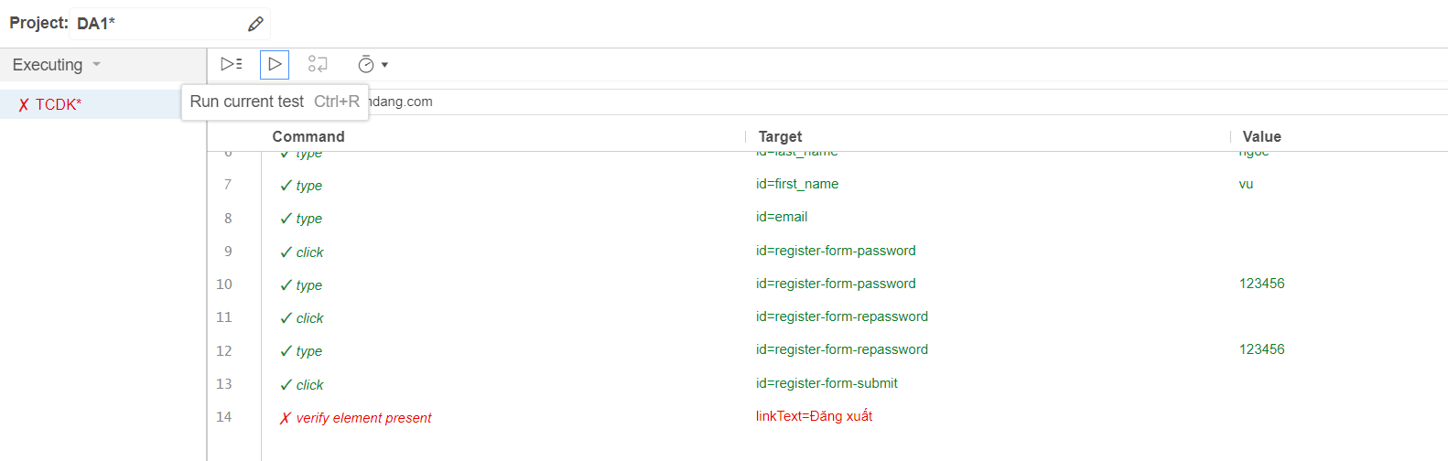

*Giao diện kiểm thử tự động chức năng đăng ký*

**Bảng test report chức năng đăng ký tài khoản mới:**

|  |  |  |  |
| --- | --- | --- | --- |
| Số lượng test case | Số lượng passed | Số lượng fail | Số lượng test không chạy |
| 11 | 7 | 4 | 0 |















### 5.3 Chức năng tìm kiếm

**Xác định điều kiện, giá trị điều kiện, chức năng của hệ thống**

- Phân tích điều kiện: điều kiện thông tin nhập đúng

- Giá trị điều kiện: T, F, B (T: True, F: False, B: Blank)

* $Số TC=3$ TC

- Các hành động: Tìm kiếm thành công, Tìm kiếm thất bại

- Giá trị hành động: T, F (T: True, F: False)

**Bảng quyết định chức năng tìm kiếm**

|  |  |  |  |
| --- | --- | --- | --- |
| Điều kiện | TH1 | TH2 | TH3 |
| Thông tin tìm kiếm | T | F | B |
| Hành động hệ thống | | | |
| Tìm kiếm thành công | T | F | F |

**Bảng kết quả test chức năng tìm kiếm**

|  |  |  |  |  |  |
| --- | --- | --- | --- | --- | --- |
| ID | Tiêu đề | Inputs | EO (Kết quả mong đợi) | RO (Kết quả thực tế) | Kết luận |
| 1 | Tìm kiếm thành công | -Nội dung: ” Sữa tắm method body wash deep” | Hệ thống hiện ra kết quả sản phẩm cần tìm kiếm | Tìm kiếm kết quả thành công và hiển thị ra số lượng và sản phẩm cần tìm kiếm | PASS |
| 2 | Tìm kiếm thất bại | Nội dung: “☪🛐♍” | Hệ thống không hiện ra kết quả sản phẩm cần tìm kiếm | Tìm kiếm kết quả thất bại và thông báo “Tìm thấy 0 kết quả với từ khoá ☪🛐♍” | PASS |
| 3 | Tìm kiếm thất bại | -Nội dung: (Không nhập thông tin tìm kiếm) | Hệ thống thông báo phải nhập thông tin thanh tìm kiếm | Tìm kiếm thất bại và thông báo Hệ thống thông báo: “Vui lòng điền vào trường này” | PASS |

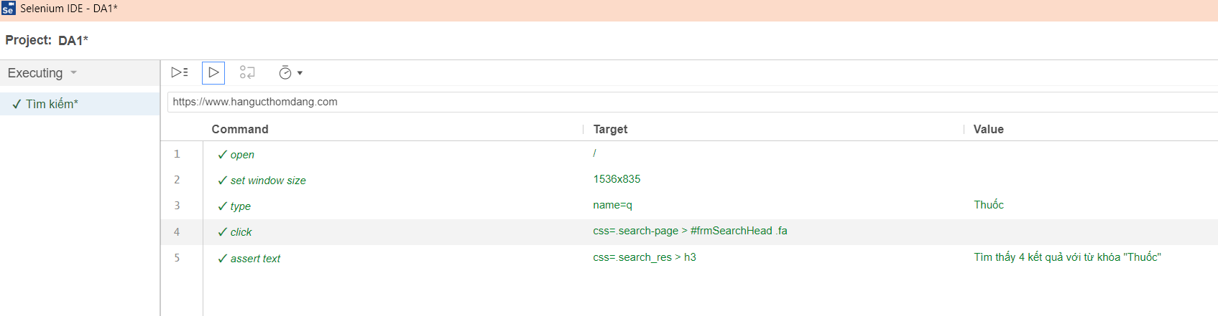

*Giao diện kiểm thử tự động chức năng tìm kiếm*

**Bảng test report chức năng tìm kiếm**

|  |  |  |  |
| --- | --- | --- | --- |
| Số lượng test case | Số lượng passed | Số lượng fail | Số lượng test không chạy |
| 3 | 3 | 0 | 0 |

### 5.4 Chức năng nhận đăng ký nhận ưu đãi

**Xác định điều kiện, giá trị điều kiện, chức năng của hệ thống**

- Kiểm thử chức năng đăng ký nhận ưu đãi:

- Phân tích điều kiện: Nhập email

- Giá trị điều kiện : T, F, B (T: True , F :False , B: Blank)

* Số TC = 3 TC

Các hành động :Nhận đăng ký thành công, Nhận đăng ký thất bại

**Bảng quyết định chức năng đăng ký nhận ưu đãi**

|  |  |  |  |
| --- | --- | --- | --- |
| Điều kiện | TH1 | TH2 | TH3 |
| Email | T | F | B |
| Hành động hệ thống | | | |
| Đăng ký thành công hay không | T | F | F |

**Bảng kết quả test chức năng “Đăng ký nhận ưu đãi”**

|  |  |  |  |  |  |
| --- | --- | --- | --- | --- | --- |
| ID | Tiều đề | Input( Dữ liệu vào) | EO(KQ mong đợi) | RO(KQ thực tế) | Kết luận |
| TC1 | Đăng ký thành công | - Email: test@gmail.com | Hệ thống cho phép đăng ký thành công | Đăng ký thành công và thông báo: “Cám ơn bạn đã đăng ký email theo dõi!” | Pass |
| TC2 | Đăng ký không thành công | - Email: test123 | Hệ thống hiển thị báo lỗi: “Vui lòng điền địa chỉ email chứa @” và hệ thống không cho phép đăng ký thành công | Đăng ký không thành công và thông báo “Vui lòng @ trong địa chỉ email” | Pass |
| TC3 | Đăng ký không thành công | - Email: (Bỏ trống) | Hệ thống hiển thị báo lỗi : “Vui lòng điền vào trường này” và hệ thống không cho phép đăng ký thành công | Đăng ký không thành công và thông báo “Vui lòng điền trường này” | Pass |

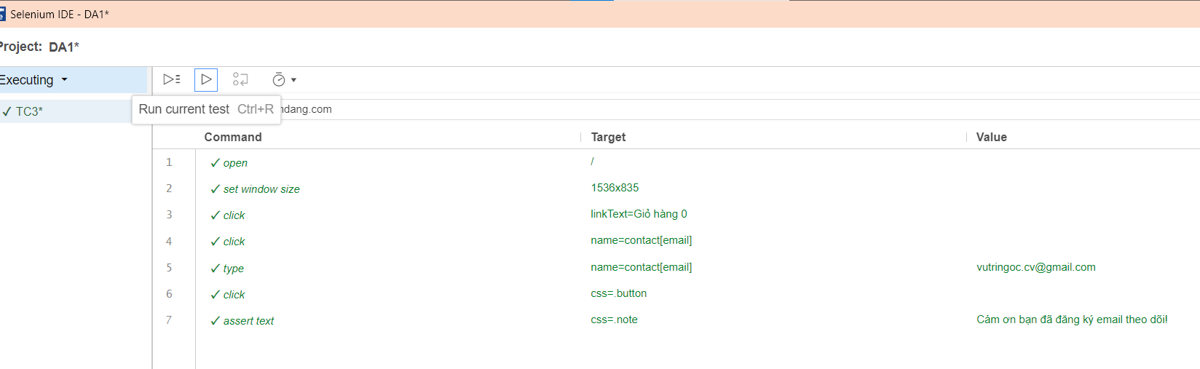

*Giao diện kiểm thử tự động chức năng đăng ký nhận ưu đãi*

**Bảng test chức năng nhận ưu đãi:**

|  |  |  |  |
| --- | --- | --- | --- |
| Số lượng test case | Số lượng passed | Số lượng fail | Số lượng test không chạy |
| 3 | 3 | 0 | 0 |







### 5.5 Chức năng bình luận

**Phân tích điều kiện:**

* ĐK1: Nhập tên | Giá trị điều kiện 1: T, F, B (T: True, B: Blank)
* ĐK2: Nhập email | Giá trị điều kiện 2: T, F, B (T: đúng định dạng có chứa @, F: không đúng định dạng, B: Blank)
* ĐK3: Nhập bình luận | Giá trị điều kiện 3: T, B (T: True, B: Blank)

**Các hành động:** Bình luận thành công, bình luận không thành công

**Giá trị hành động:** T, F (T: True, F: False)

*- : không xét (bỏ qua)*   
**Bảng quyết định chức năng bình luận:**

|  |  |  |  |  |  |  |
| --- | --- | --- | --- | --- | --- | --- |
| Điều kiện | TH1 | TH2 | TH3 | TH4 | TH5 | TH6 |
| Tên (T, B) | T | T | T | T | T | B |
| Email (T, F, B) | T | T | F | F | B | _ |
| Nội dung bình luận (T, B) | T | B | T | B | _ | _ |
| Hành động hệ thống | | | | | | |
| Bình luận thành công hay không (T,F) | **T** | **F** | **F** | **F** | **F** | **F** |

**Bảng kết quả test chức năng Bình luận:**

|  |  |  |  |  |  |
| --- | --- | --- | --- | --- | --- |
| ID | Tiêu đề | Inputs | EO  (Kết quả mong đợi) | RO  (Kết quả thực tế) | Kết luận |
| TC1 | Bình luận thành công | - Tên: Ngọc - Email: vutringoc@gmail.com - Nội dung bình luận:Thông tin rất hữu ích | Bình luận thành công và hệ thống thông báo: “Bình luận của bạn đã được đăng lên” | Hệ thống thông báo: “Bình luận của bạn đã được đăng lên” và Bình luận thành công | PASS |
| TC2 | Bình luận thất bại | - Tên: Ngọc - Email: vutringoc@gmail.com - Nội dung bình luận: | Hiển thị thông báo: “Vui lòng điền trường này” và bình luận không thành công | Bình luận không thành công và hiển thị thông báo “Vui lòng điền trường này” | PASS |
| TC3 | Bình luận thất bại | - Tên: Ngọc - Email: vutringoc.com - Nội dung bình luận: Thông tin rất hữu ích | Hiển thị thông báo  “Vui lòng nhập đúng định dạng email” và bình luận không thành công | Bình luận không thành công, hiển thị thông báo “Vui lòng nhập đủ thông tin” | FAIL |
| TC4 | Bình luận thất bại | - Tên: Ngọc - Email: vutringoc.com - Nội dung bình luận: | Hiển thị thông báo: “Vui lòng điền trường này” và bình luận không thành công | Bình luận không thành công và hiển thị thông báo “Vui lòng điền trường này” | PASS |
| TC5 | Bình luận thất bại | - Tên: Ngọc - Email: (bỏ trống) | Hiển thị thông báo: “Vui lòng điền trường này” và Bình luận không thành công | Bình luận không thành công, hiển thị thông báo “Vui lòng điền trường này” | PASS |
| TC6 | Bình luận thất bại | - Tên: (bỏ trống) | Hiển thị thông báo  “Vui lòng điền trường này” và Bình luận không thành công | Bình luận không thành công, hiển thị thông báo “Vui lòng điền trường này” | PASS |

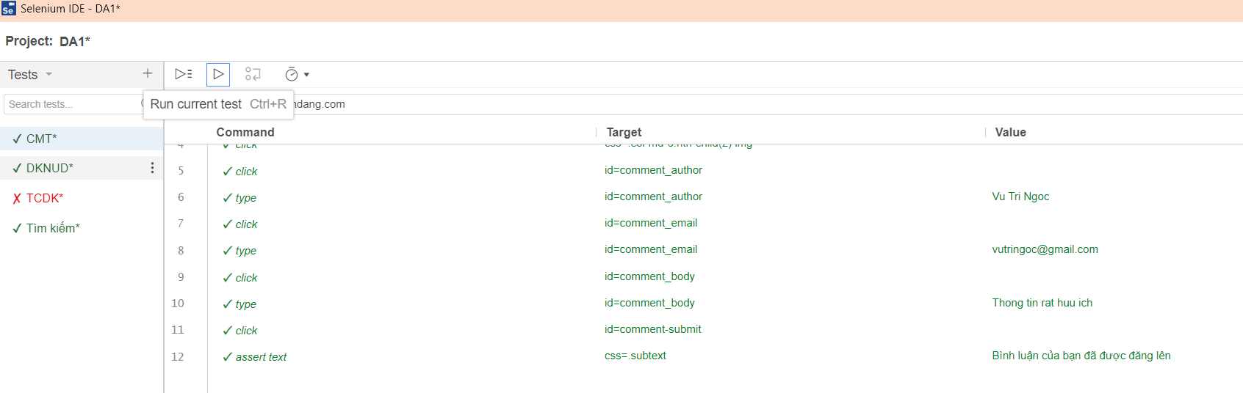

*Giao diện kiểm thử tự động chức năng bình luận*

**Viết Unit Test trong C# với NUnit trên Visual Studio chức năng bình luận:**

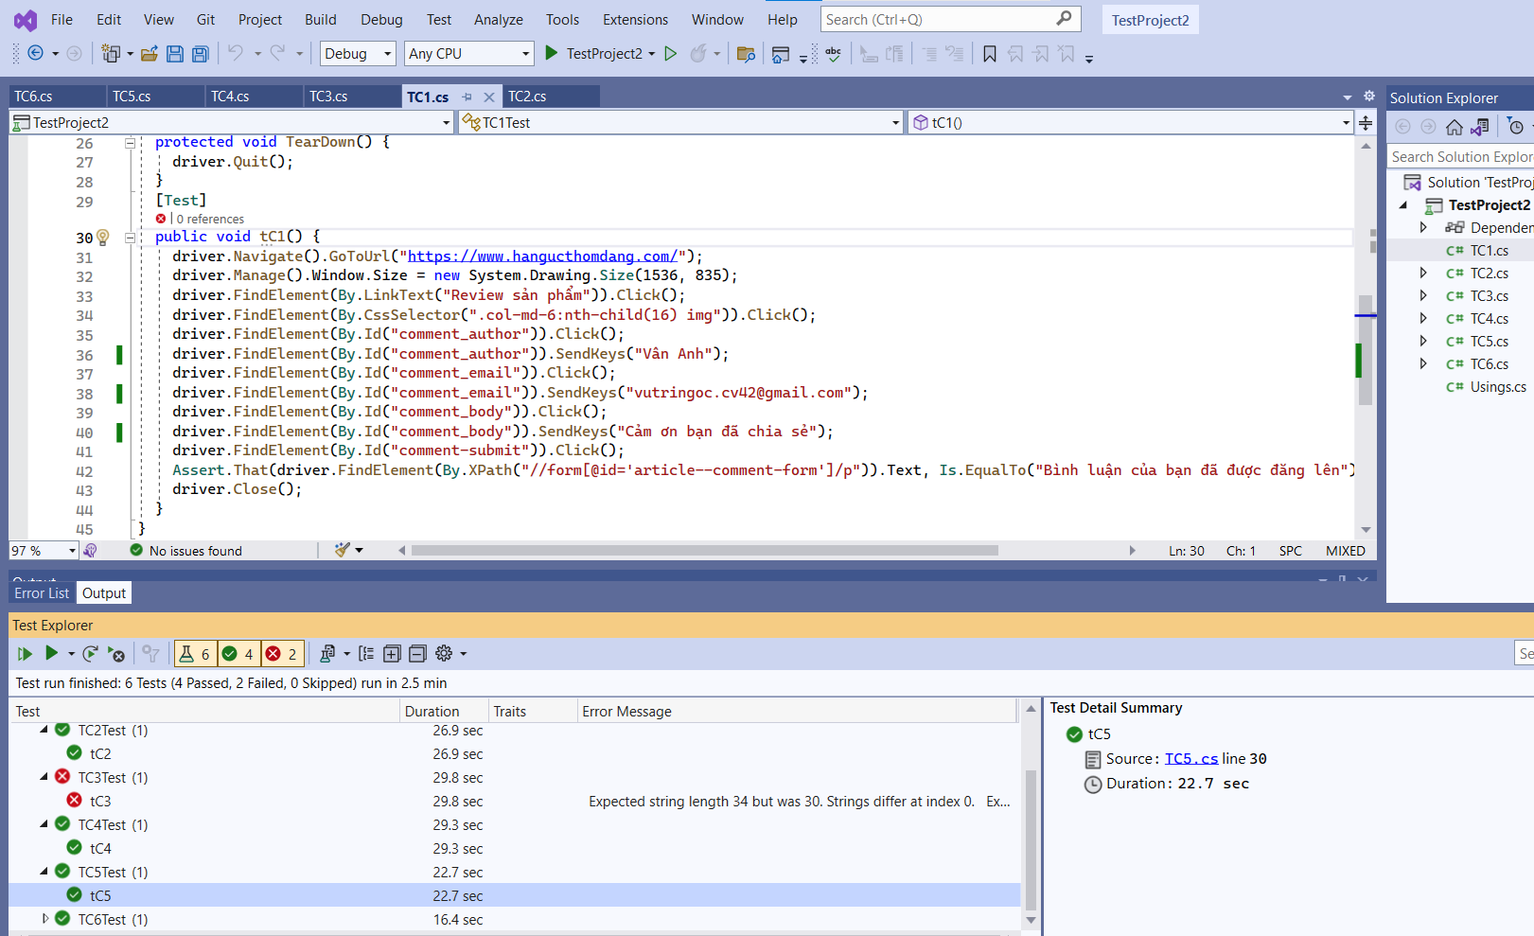

**Bảng test report chức năng bình luận:**

|  |  |  |  |  |
| --- | --- | --- | --- | --- |
| Số lượng test case | Số lượng passed | Số lượng fail | Số lượng test không chạy | Phần trăm thành công |
| 6 | 5 | 1 | 0 | 83.33% |

**Bảng kết quả test**

|  |  |  |  |  |  |
| --- | --- | --- | --- | --- | --- |
| STT | Tên TC | Số lượng passed | Số lượng Fail | Số test không chạy | Tổng số  TC |
| 1 | Điền thông tin thanh toán | 4 | 4 | 0 | 8 |
| 2 | đăng ký thành viên mới | 7 | 4 | 0 | 11 |
| 3 | tìm kiếm sản phẩm | 3 | 0 | 0 | 3 |
| 4 | đăng ký email nhận ưu đãi | 3 | 0 | 0 | 3 |
| 5 | Bình luận bài viết | 5 | 1 | 0 | 6 |

**Bảng số liệu kiểm tra:**

|  |  |  |  |
| --- | --- | --- | --- |
| STT | Số liệu kiểm tra | Công thức | Thực tế |
| 1 | TC ĐÃ THỬ NGHIỆM | (31/31) * 100 = 100% | 100% |
| 2 | TC CHƯA THỬ NGHIỆM | 0 | 0 |
| 3 | TC PASS | (23/31) * 100 = 74.19% | 74.19% |
| 4 | TC FAIL | (8/31) * 100 = 25.81% | 25.81% |

### 5.6 Hiệu năng hệ thống

### *5.1.6 Hiệu năng hệ thống*

#### 5.1.6.1 Lập kế hoạch kiểm thử

Mục tiêu kiểm thử Các chỉ số cần phân tích:

- Thực hiện truy cập vào trang chủ: tập trung vào các chỉ số Reponse Time, Error %

- Thực hiện truy cập vào trang đăng nhập: tập trung vào các chỉ số Reponse Time , Error %

- Thực hiện truy cập vào tìm kiếm với tên sản phẩm là “Sữa”: tập trung vào các chỉ số Reponse Time, Error %

- Thực hiện truy cập vào trang hiển thị tất cả sản phẩm :tập trung vào các chỉ số Reponse Time, Error %

- Thực hiện truy cập vào blog tin tức : tập trung vào các chỉ số Reponse Time, Error %

- Thực hiện truy cập vào trang review sản phẩm: tập trung vào các chỉ số Reponse Time, Error %

#### 5.1.6.2 Môi trường kiểm thử

Bảng 1 :Máy đẩy tải Client

|  |  |  |
| --- | --- | --- |
| STT | Các dịch vụ ảnh hưởng | Cấu hình |
| 1 | Cài tool Jmeter Apache | Windows 10 - RAM 16G - CPU: AMD Ryzen 5 4600H with Radeon Graphics 3.0 GHz |

#### 5.1.6.3 Kịch bản kiểm thử

Bảng 2: Kịch bản kiểm thử

|  |  |  |  |  |  |
| --- | --- | --- | --- | --- | --- |
| STT | Mục đích kiểm thử | Dữ liệu test | Các bước thực hiện | Kết quả mong muốn | Kết quả mong muốn |
| 1 | Truy cập vào trang chủ | CCU: 5000  Ram-up: 1000s | Truy cập vào địa chỉ https://www.hangucthomdang.com/ | Averagte time <=5.5s %pass >=80% | Truy cập thành công vào trang chủ |
| 2 | Truy cập vào trang đăng  nhập | CCU: 5000  Ram-up: 1000s | Truy cập vào địa chỉ https://www.hangucthomdang.com/account/login | Averagte time <=5.5s %pass >=80% | Truy cập thành công vào đăng nhập |
| 3 | Truy cập tìm kiếm với tên sản phẩm là “Sữa” | CCU: 7000  Ram-up: 1000s | Truy cập vào địa chỉ  https://www.hangucthomdang.com/search?type=product&q=S%E1%BB%AFa | Averagte time <=5.5s %pass >=80% | Truy cập thành công vào trang tìm kiếm với kết quả được tìm kiếm có tên sản phẩm là “Sữa” |

#### 5.1.6.4 Mô tả bài toán và xây dựng kịch bản cho từng chức năng

**Kiểm thử chức năng truy cập vào trang chủ trên website**

+Tiến hành thiết lập thông số:

+Kịch bản 1: 5000 user thực hiện hành động trang chủ

Đầu vào: 5000 user, ram-up:1000s

Ta sẽ tạo Thread Group và đặt tên là số lượng người dùng trong đó: 5000 users Để kiểm tra tải của website bán sản phẩm. Ta sẽ bắt đầu tăng dần số lượng người dùng lên từ 1~5000 trong vòng 1000s với Kịch bản 1 .Mục đích tăng dần số lượng là để Web Server có thời gian để thích ứng với số lượng user tăng lên. Tiếp theo, khi các user đã hoạt động ổn định, ta sẽ theo dõi hoạt động của các users và tiến hành phân tích các tham số để đánh giá khả năng tải của server. Để thiết lập các thông số kể trên, ta tạo Thread Group tương ứng với request tương ứng đã thu được từ việc ghi lại các bản ghi đã kể trên. Tiếp theo, khi các user đã hoạt động ổn định, ta sẽ theo dõi hoạt động của các users trong vòng 17 phút và tiến hành phân tích các tham số để đánh giá khả năng tải của server.

- Phân tích kết quả:

- Kết quả thu được từ Listener Aggregate Report của trang chủ:

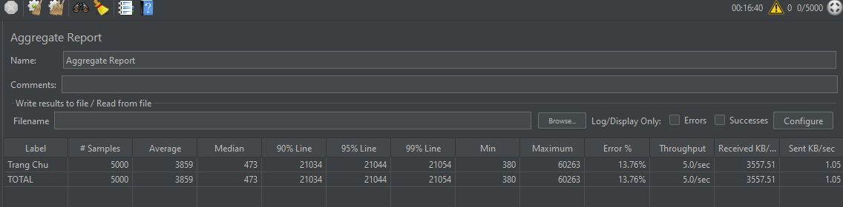

*Hình 5.1.6.4.1: Kết quả thu được từ Listener Aggregate Report của trang chủ*

- Kết quả thu được từ Listener View Results in Table của trang chủ

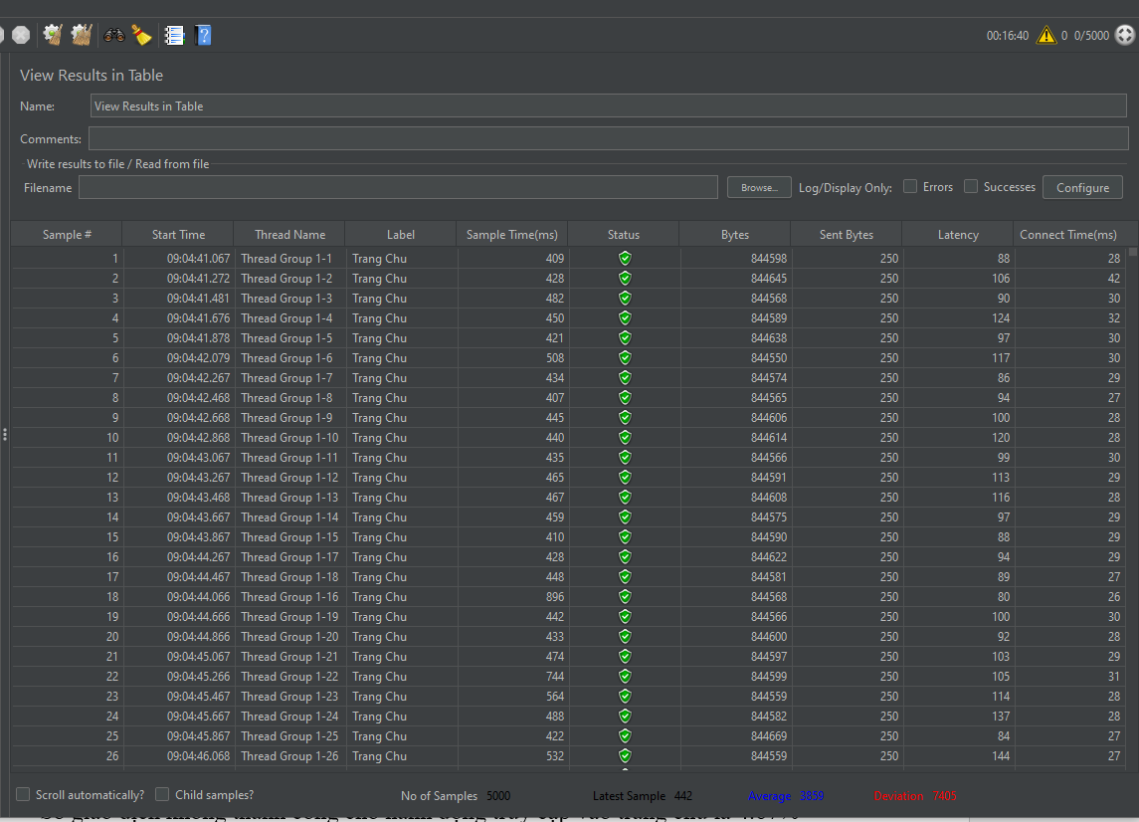

*Hình 5.1.6.4.2: Kết quả thu được từ Listener View Result in Table của trang chủ*

* Kết quả thu được khi phân tích kết quả từ các Listener với kịch bản Trang chủ

-Thời gian phản hồi trung bình của server khoảng 3.859s

- Số giao dịch không thành công cho hành động truy cập vào trang chủ là 13.76%

tương ứng khoảng 688 request bị lỗi.

- Lượng dữ liệu trả về từ website là 844711 byte cho mỗi yêu cầu cao nhất và 2737 byte cho yêu cầu thấp nhất

-Min: thời gian nhanh nhất mà website phản hồi lại là 0.380s

-Max: thời gian lâu nhất mà website phản hồi lại là 60.263 s

Bảng 3: Kết quả báo cáo kiểm thử hiệu năng.

|  |  |  |  |  |  |  |
| --- | --- | --- | --- | --- | --- | --- |
| STT | Mục đích kiểm thử | Dữ liệu test | Các bước thực hiện | Kết quả mong muốn | Kết quả thực tế | Kết quả |
| 1 | Truy cập vào trang chủ | CCU: 5000  Ram-up: 1000s | Truy cập vào địa chỉ https://www.hangucthomdang.com/ | Averagte time <=5.5s %pass >=80% | Average time :3.859s  Pass : 86.24% | Đạt |
| 2 | Truy cập vào đăng  nhập | CCU: 5000  Ram-up: 1000s | Truy cập vào địa chỉ https://www.hangucthomdang.com/account/login | Averagte time <=5.5s %pass >=80% | Average time : 8.446s  Pass : 62.66% | Không đạt |
| 3 | Truy cập tìm kiếm với tên sản phẩm là “Sữa” | CCU: 7000  Ram-up: 1000s | Truy cập vào địa chỉ  https://www.hangucthomdang.com/search?type=product&q=S%E1%BB%AFa | Averagte time <=5.5s %pass >=80% | Average time :4.524s  Pass : 85.98% | Đạt |

#### 5.1.6.5 Đánh giá kết quả kiểm thử

**Kết quả thực hiện test**

**Đánh giá, kết luận**

Bảng 4: Kết quả báo cáo kiểm thử hiệu năng

|  |  |  |
| --- | --- | --- |
| STT | Tên chức năng | Số lượng người dùng đồng thời truy cập tối đa |
| 1 | Truy cập vào trang chủ | 9500 |
| 2 | Truy cập vào trang đăng nhập | 7800 |
| 3 | Truy cập tìm kiếm với tên sản phẩm là “Sữa” | 8500 |

**Đánh giá**

- Thời gian phản hồi trung bình tỷ lệ thuận với thời gian phản hồi tối đa và số lượng CCU.

- Thời gian đáp ứng: Thời gian đáp ứng trung bình của hệ thống đạt mức tương đối nhanh

- Sự sai lệch hiện tại so với mức trung bình tương đối thấp

- Hoạt động không ổn định, thực hiện đẩy tải với số lượng CCU giống nhau tại thời điểm khác nhau cũng cho tỷ lệ Pass khác nhau.

- Tỷ lệ người dùng truy cập đồng thời đạt ngưỡng trung bình. Hầu hết các chức năng chỉ cho phép truy cập đồng thời 7800-9500 user

- Với lượng 13000 CCU chạy cùng lúc trong khoảng thời gian 15 phút đã làm cho hệ thống bị treo và không truy cập được vào trang web

# KẾT LUẬN

Kiểm thử phần mềm hiện nay giữ vai trò hết sức quan trọng trong việc đảm bảo chất lượng của một sản phẩm phần mềm. Mặc dù việc sử dụng các công cụ kiểm thử tự động đã giúp giảm thời gian, kinh phí, nhân lực trong quá trình phát triển phần mềm. Nhưng cũng có những việc mà công cụ kiểm thử tự động không thể thay thế được kiểm thử viên, hoặc nếu có thì việc cấu hình cho nó khó khăn hơn rất nhiều so với kiểm thử thủ công. Do đó, kiểm thử viên giỏi phải là người nhận biết được khi nào nên sử dụng công cụ kiểm thử tự động và khi nào nên kiểm thử thủ công.

Sau thời gian thực hiện đề tài dưới sự hướng dẫn của ThS. Nguyễn Lan Oanh, kết quả mà nhóm thu được cụ thể như sau:

**Kết quả đạt được:**

* Trình bày được các kiến thức cơ bản về kiểm thử phần mềm nói chung và kiểm thử phần mềm tự động cho các ứng dụng Web nói riêng.
* Giới thiệu được các đặc điểm, thành phần của công cụ kiểm thử tự động Selenium. Kết hợp công cụ Selenium IDE trong kiểm thử tự động ứng dụng Web.
* Áp dụng các kiến thức đã tìm hiểu vào thực hiện kiểm thử tự động các chức năng chính của ứng dụng Web bán hàng online.
* Nắm được cơ sở lý thuyết về kiểm thử, kỹ thuật kiểm thử, một số vấn đề cần chú ý khi thực hiện kiểm thử cho một ứng dụng Website.
* Nắm được cơ sở lý thuyết về kiểm thử hiệu năng, các yếu tố được kiểm thử trong kiểm thử hiệu năng, các yếu tố ảnh hưởng tới việc kiểm thử hiệu năng.
* -Tìm hiểu công cụ kiểm thử Jmeter và áp dụng nó vào việc kiểm thử hiệu năng cho website.

**Hạn chế:**

* + Chưa thể giả lập nhiều người dùng ảo chạy đồng thời để kiểm thử khả năng xử lý xung đột khi có nhiều khách hàng cùng đặt hàng vào một thời điểm.
  + Chưa nghiên cứu được phương pháp kiểm thử hướng từ khóa với Selenium.
  + Mới kiểm thử với ứng dụng nhỏ, chưa kiểm thử với ứng dụng thực tế.
  + Chưa sử dụng công cụ kiểm thử Jmeter một cách triệt để.
  + Trong quá trình chạy phần mềm, chất lượng mạng còn kém và không ổn định nên kết quả test chỉ mang tính tương đối

**Hướng phát triển đề tài:**

Đề tài có thể tiếp tục tìm hiểu sâu hơn về các vấn đề của kiểm thử phần mềm và đặc biệt là công cụ kiểm thử tự động Selenium để có thể vận dụng kiểm thử các ứng dụng lớn hơn trong thực tiễn

# TÀI LIỆU THAM KHẢO

[1]. Phạm Ngọc Hùng. Giáo trình kiểm thử phần mềm - tháng 1 năm 2014.  
[2]. Daniel Galin, “Software Quality Assurance From Theory to Implementation[3]. Mike O'Docherty, Object Oriented Analysis & Design[4]. Alan John Richardson, Selenium Simplified – February 1, 2012, published by Compendium Developments, published by Packt Publishing Ltd,  
[5]. Selenium. http://selenium.org/.  
[6]. Selenium IDE. https://www.seleniumhq.org/selenium-ide/.  
[7]. Kiểm thử tự động với Selenium. <https://viblo.asia>

**NHẬN XÉT CỦA GIÁO VIÊN HƯỚNG DẪN**.......................................................................................................................................  
.......................................................................................................................................  
.......................................................................................................................................  
.......................................................................................................................................  
.......................................................................................................................................  
.......................................................................................................................................  
.......................................................................................................................................  
.......................................................................................................................................  
.......................................................................................................................................  
.......................................................................................................................................  
.......................................................................................................................................  
.......................................................................................................................................  
.......................................................................................................................................  
.......................................................................................................................................  
.......................................................................................................................................  
.......................................................................................................................................  
......................................................................................................................................